两项改革“后半篇”文章乡镇级片区应急体系专项规划

船山区龙老遂潼一体片区应急体系专项规划（2021-2035）

遂宁市船山区应急管理局
二〇二二年十月

目 录

一、规划文本、图集
二、征求公众意见情况
三、区级征求部门、各镇意见情况
四、区级审查专家意见及采纳情况
五、市级复审专家意见及采纳情况

两项改革“后半篇”文章乡镇级片区应急体系专项规划

船山区龙老遂潼一体片区应急体系专项规划（2021-2035）

（文本、图集）

遂宁市船山区应急管理局
二〇二二年十月
目 录
一、总则 1
（一）地位作用 1
（二）规划依据 1
（三）规划原则 2
（四）规划期限 3
二、规划背景 4
（一）片区现状 4
（二）面临形势 8
三、规划目标 11
（一）近期目标 11
（二）远景目标 13
四、主要任务和重点工程 13
（一）应急管理机制方面 13
（二）安全生产风险防控方面 15
（三）自然灾害防治方面 19
（四）应急救援和防灾减灾能力建设方面 24
（五）先进信息技术应用方面 29
（六）应急管理共建共治共享格局 30
五、保障措施 32
（一）完善组织保障 32
（二）强化资金保障 32
（三）强化政策保障 33
（四）加大督查问效 33
附表 34
附图 51

一、总则
为全面贯彻落实习近平总书记关于应急管理和防灾减灾救灾工作的重要批示指示精神，坚持以人民为中心的发展思想，按照省委省政府、市委市政府、区委区政府关于做好两项改革“后半篇”文章总体要求，统筹发展和安全两件大事，强化“两个根本”，坚持“三个必须”，积极融入乡村振兴战略，提高基层应急管理能力，建立健全龙老遂潼一体片区应急管理体系，强化安全生产风险防控能力，提升自然灾害防御能力，加强应急处置能力建设，提升基层应急管理水平，扎实推进基层治理体系和治理能力现代化，打造共建共治共享的应急管理格局。结合片区现状，特编制《船山区龙老遂潼一体片区应急体系专项规划（2021-2035）》（以下简称“本规划”）。

（一）地位作用
编制乡镇级片区应急体系专项规划，是区委区政府关于全面贯彻落实全省统筹推进乡村国土空间规划编制和两项改革“后半篇”文章工作会议精神的重大举措，是融合衔接乡镇级片区国土空间规划的实际需求，是区对“十四五”应急体系规划和提升基层应急能力工作方案的细化和深化，是自然灾害综合风险普查成果的具体应用，是指引片区未来应急工作，健全完善基层应急体系、提升基层应急能力的重要依据，对增强片区安全风险防控能力、应急救援能力、防灾减灾能力和社会共治能力，有效推动基层应急体系和应急能力现代化具有重要意义。

（二）规划依据
《中华人民共和国安全生产法》（2021年修订版）
《中华人民共和国突发事件应对法》（中华人民共和国主席令第六十九号）
《四川省乡镇行政区划和村级建制调整改革“后半篇”文章专项工作领导小组关于印发〈优化乡镇机构编制资源配置〉等25个工作方案的通知》（川两改组〔2021〕2号）
《中共四川省委办公厅 四川省人民政府办公厅印发〈关于做好乡镇行政区划和村级建制调整改革“后半篇”文章的实施方案〉的通知》（川委厅〔2021〕6号）
《中共四川省委办公厅 四川省人民政府办公厅印发〈关于全省县域内片区划分的指导意见〉〈关于以片区单为单元编制乡村国土空间规划的指导意见〉的通知》（川委厅〔2021〕53号）
《中共四川省委办公厅 四川省人民政府办公厅印发〈关于以乡村国土空间规划引领县域内片区高质量发展的指导意见〉的通知》（川委办〔2022〕16号）
《四川省自然资源厅关于印发〈乡镇级片区专项规划省级工作方案〉的通知》（川自然资发〔2021〕43号）
《四川省应急管理厅关于印发〈四川省乡镇级片区应急体系专项规划编制要点（试行）〉〈四川省乡镇级片区应急体系专项规划备案程序及审查要点（试行）〉的通知》（川应急〔2022〕3号）
《四川省“十四五”应急体系规划》
《遂宁市国民经济和社会发展第十四个五年规划和二〇三五年远景目标纲要》
《遂宁市“十四五”应急体系规划》
《船山区国民经济和社会发展第十四个五年规划和二〇三五年远景目标纲要》

（三）规划原则
坚持规划引领与片区实际。规划既要体现可操作性、又要注重前瞻性，按照需要和可能相结合的原则，坚持量力而行、尽力而为，确保规划能用管用好用，按照“有什么、缺什么、补什么、怎么补”的思路进行规划。
坚持片区定位与补齐短板。以人民为中心，坚持“人民至上，生命至上”原则，系统梳理片区各镇安全生产、自然灾害、应急管理体系、应急救援队伍、应急物资储备、应急避难场所现状，摸清底数、找准问题，补齐片区各镇应急体系短板。
坚持优化资源与融合要素。把握中心镇与其他镇，中心村与一般村的关系，坚持片区详细规划、镇区精细规划，推动片区内应急资源和要素集中布局、精准投放，最大程度统筹实施。
坚持统筹协调和因地制宜。有机衔接各级各类规划，充分结合片区各镇实际情况，确定各镇防控重点，优化应急资源配置，提升片区安全风险防控能力、应急救援能力、防灾减灾救灾能力和社会共治能力，有效推动基层应急体系和应急能力现代化。
构建共建共治并强化宣传。充分发挥社会协同防范能力，加强示范项目建设，加大宣传培训和科普力度，积极发挥镇、村领导干部带头作用，把提高社会应对突发事件能力摆在更加突出位置，构建共商共建共治共享格局。

（四）规划期限
本规划与《本规划与船山区龙老遂潼一体片区国土空间总体规划》期限一致，规划期限为2021~2035年，近期至2025年，远景至2035年。

二、规划背景

（一）片区现状
片区基本情况。龙老遂潼一体片区（以下简称片区）隶属于遂宁船山区，位于中心城区南部，涪江上游，范围包括老池镇大部分区域和龙凤镇定宝村、棕树村的全部以及复兴社区、寨子村的部分区域。片区东与重庆市潼南区接壤，南临安居区西眉镇，北与南强街道和蓬溪县金桥镇、荷叶乡相邻，西靠保升镇，幅员面积71.37平方公里。片区总户籍人口4.22万人，现常住人口2.04万人，其中老池镇户籍人口38258人，常住人口15945人，户籍人口城镇化率11.09%；龙凤镇户籍人口6975人，常住人口 4486人，户籍人口城镇化率51.14%，人口密度592人/平方公里，片区人口主要向镇区集中，呈现“东北部密集，西南部较少”的特点。片区从“六普”到“七普”期间，乡村人口呈现外流趋势严重，平均人口外流比例为 47.67%，人口流向主要流向遂宁市区、成都、重庆、沿海等地区，以外出务工为主，十四五期间预计人口将持续减少。片区老龄化现象明显，其中老池镇现状常住人口中， 60岁及以上老龄人口占比达31.15%，十四五期间预计老龄化程度会进一步加深。片区包括2个社区和15个行政村，其中老池镇1个社区12个行政村，龙凤镇1个社区3个行政村。中心镇为老池镇，一般镇为龙凤镇。中心村有4个：即老池镇书院村、芋禾村、花园村、龙凤镇复兴社区；其余13个为基层村。片区为遂潼毗邻地区一体化发展先行区，以一二三产业融合发展示范区为功能定位，以装备制造、电子信息、生物科技、食品饮料、职业教育、蔬菜种植为主导产业，属于遂潼涪江创新产业园核心区域，是船山区南拓发展的门户。片区内老池镇目标定位为遂宁南部水路物资集散地，以有机绿色农业、农副产品加工、休闲养老为主的生态宜居场镇；龙凤镇目标定位为遂宁市重要的观音文化体验基地，依托丰富的人文资源和优质生态资源，打造集户外运动、养生、休闲于一体的国际化休闲安养旅游型城镇。片区内龙凤镇主要交通骨架基本形成，老池镇对外联系较弱。高速公路方面，遂内高速、遂渝高速已建成通车，并在龙凤镇设有1处下道口，打通了片区各镇向北通往射洪市、绵阳市等地，向南通往安居区、重庆潼南等地的通道。国道方面，片区北部紧邻东西向G318，与船山主城区联系紧密；南北向有G246穿过，与潼南区、安居区联系密切。
片区内自然资源优异，地处涪江上游，涪江由西北向东南过境，地势略为东南高、西北低，地形大部分为丘陵。属亚热带季风气候，适宜开展种植业，地势起伏不大。
安全生产情况。片区现有加油站2家，燃气供应公司1家，建材厂7家，食品厂1家，还有烟花爆竹销售网点和小作坊等；现以粮油为基础，绿色蔬菜、精品水果特色产业为核心，打造有机蔬菜现代农业园和种养循环现代农业园。十三五期间未发生安全生产事故。
自然灾害情况。片区内存在山洪灾害、森林火灾、气象灾害、地质灾害和地震灾害等自然灾害。
山洪灾害：山洪灾害为片区的主要灾害，片区内有涪江，加之片区农业灌溉需求较多，洪涝灾害影响尤为突出。降雨是造成片区洪涝灾害主要原因之一，降水量主要集中在5~9月，洪涝灾害主要发生在7、8月。十三五期间，因洪灾直接经济损失达383万元。
森林火灾：林地保有量为1863.3公顷，森林覆盖率26.1%，以乔木林地、一般商品林为主，遇到雷击等恶劣天气或人类用火极易发生森林火灾。建有防火卡点17处，该片区为重点森林防火区，近年来未发生森林火灾。
气象灾害：片区处于四川盆地亚热带季风气候区，气候温和，雨量充沛，四季分明，季风气候显著。冬暖春旱，无霜期长。夏季炎热，雨热同季，旱涝交错。秋多绵雨，冬多云雾，日照较少，湿度较大。气象灾害主要为暴雨、大风等天气现象，以暴雨为主，十三五期间未发生人员伤亡，仅造成一定的经济损失。片区暂未建有气象观测站。
地质灾害：片区在册地质灾害隐患点10处，以崩塌、滑坡为主，其中滑坡6处，崩塌4处，隐患点比较分散。根据地灾不同类型，通过工程治理、加强监测预警等方式进行治理，目前，地质灾害隐患点均采用“群测群防-巡视-简易监测、群测群防、群测群防-专业监测-巡视”多种模式开展了监测。
地震灾害：片区地属川中丘陵地区，地质结构相对稳定，受地震断裂带或断层影响较小。片区地震少发，属于震波及影响区。基本烈度值为Ⅵ，据《中国地震动参数区划图》(GB18306-2015)，片区地震设防基本烈度为6度，设计基本地震加速度为0.05g，地震动反应谱特征周期为0.35s。
应急能力现状。片区各镇成立由镇党政主要领导任主任的安委会和镇党政主要领导任组长的应急工作领导小组，承担安全生产和应急指挥决策职责。应急工作领导小组办公室设在各镇应急办，负责本区域森林防灭火、防汛防地灾、安全生产等工作。各镇“三长两员”为重点的山洪灾害、地质灾害的管理体系，建有山洪灾害、地质灾害点检测与巡查制度，每个山洪灾害隐患点及地质灾害隐患点均设置有监测责任人。
应急救援队伍。片区建立了1支镇专职消防队伍3人，2支综合应急救援队伍共62人，建立了村级应急救援分队共17支180人，均为兼职人员，承担本辖区内地震、地质灾害、洪涝灾害、森林火灾的前期处置工作；各镇有森林防火半专业扑火队，共85人，配备有高压接力水泵、抽水机、发电机、油锯、对讲机、背负式灭火器等装备。
应急预案。片区各镇编制了突发事件总体应急预案、地震灾害应急预案、旅游景区突发事件专项应急预案、道路交通专项应急预案、森林火灾应急预案、山洪灾害应急预案、地质灾害应急预案、突发重特大地震灾害应急处置工作方案等，并数次开展地震、地灾、森林防火、防汛等应急演练。
应急避难场所。片区以学校、政府驻地、村委会为基础，临时应急避难场所8处共计42683m²。
应急物资。片区目前有应急物资储备库2处，应急物资储备主要依托于镇政府和敬老院库房，存放有电筒、雨鞋、救生衣、雨衣、铁锹、发电机、应急照明灯、编织袋等应急物资，共计物资1144件套，价值5万余元。
基础设施建设。洪涝灾害防治方面，片区内山洪灾害隐患点有2处，建有自动雨量站2处、自动水位站1处。气象灾害防治方面，片区暂未建有气象观测站。地质灾害防治方面，片区现有地质灾害隐患点10处，各隐患点均安装了地质灾害监测预警设备。森林防灭火方面，物资储备库40平方米，宣传碑1个，累计建成防火通道25.02公里，消防水池9处共计360m³。
信息化建设。片区各镇配备了卫星电话4部。片区各镇、村（社区）通过运用手机、微信群、卫星电话、广播村村响系统、手持对讲机、护林员巡护定位系统APP等搭建信息化网络。
应急宣传。片区各镇利用电视、广播、防灾减灾日、安全生产月、消防月、交通安全月等形式，开展消防、安全生产、森林火灾、防震减灾、交通安全等宣传活动；各镇利用“五进”活动，开展进企业、进农村、进村社、进校园、进家庭安全知识宣传培训。

（二）面临形势
安全生产方面。片区内有加油站、燃气公司，存在燃烧爆炸、中毒窒息等安全风险；片区内页岩砖厂、砂石厂，采挖形成高陡边坡以及道路建设边坡开挖等，容易诱发地面塌陷、滑坡、泥石流等地质灾害。
片区有多个现代农业产业园及养殖园，主要的安全生产风险有火灾、触电、机械伤害等。
虽片区安全生产总体可控，但片区内部分企业主体责任落实力度不够，未全面建立健全安全生产责任清单制管理，规章制度建立不完善，风险辨识不全面，安全培训教育质量不高，员工安全意识淡薄，执行操作规程不熟练，还存在隐患排查治理不到位现象。
自然灾害方面。片区主要内存在山洪灾害、森林火灾、气象灾害、地质灾害和地震灾害等。
山洪灾害。片区主要灾害为洪涝灾害，每年7~8月为重点防汛期，现有山洪灾害危险区2处，且大部分隐患点还未整治，受气象影响，在暴雨季节，容易造成水位上涨，引发洪涝灾害。片区自动雨量站点和自动水位站点数量不足、设备老化，报警器等装备不足，灾害预警员专业水平较低，山洪灾害防范能力差。
森林火灾。片区为重点森林防火区，部分重点林区未规范开设生物隔离带，物理隔离带未定期进行可燃物清理、火灾隐患突出。片区目前森林火险预警监控不完善，无人机火情监测等移动监测手段空白，视频监控、林火识别、自动报警等设施设备缺乏，森林火险预测预报及时性、准确性不够，森林防火巡护主要还靠人工瞭望的模式。
气象灾害。区内暴雨、大风、雷电等气象灾害多发，各镇、村社气象防灾减灾服务体系不完善，24小时内晴雨预报准确率、气温预报准确率、暴雨预警准确率、气象灾害风险预警准确率、气象应急联动部门衔接率、气象预警信息发布覆盖率有待提升，灾害性天气落区预警精细化程度有待提高。
地质灾害。片区现有地质灾害隐患点10处，在暴雨季节，存在滑坡、崩塌风险。地质灾害防治任务重，现有监测设备在数量、性能的可靠性、耐久性等方面存在不足，监测预警准确率有待提升，人工巡查专业性不强。
地震灾害。片区防震减灾基础能力不足，农村民居抗震设防能力低，地震公共服务基础薄弱，数字化、信息化程度不高，地震监测台站维护体系不健全，“群测群防”意识还需进一步提高。
应急能力方面。片区各镇安委会和应急工作领导小组工作职责还未全面理顺，应急管理体系还不健全，应急指挥能力稍显欠缺。应急办存在力量配置不足、专业素养不高、资金短缺等问题，预防和初期处置突发事件能力不足，应急统筹协调能力有待提升，尚未完全建立协同联动机制。
应急队伍方面。片区“一主两辅”的应急救援能力还未健全，片区未设置专业消防队伍，乡镇级及村级应急救援队伍多为半专业兼职人员，专业能力稍显不足，各应急队伍间还未形成协调联动机制。面对全灾种、全链条的应急救援要求，片区人员编制少、监管能力不足，各镇应急管理人员多为专兼职人员，专业人员缺乏，信息化水平低，应急处置能力亟待提升。片区应急装备不足，不能满足片区抗灾要求。
应急预案方面。片区各镇、村社应急预案缺乏针对性、可操作性，片区各镇安全生产、消防、防汛、减灾救灾、防震救灾、森林防灭火等应急预案编制不够规范、内容尚需完善，未编制村综合性“多案合一”应急手册，各镇、村社现有应急预案衔接性较差。
应急避难场所方面。片区紧急应急避难场所设置不规范，相应公共配套设施和物资配备不够完备。发生突发事件时，只有到广场、学校、村委会开阔地带进行临时避险，与有效应对重特大灾害事故的要求还有差距，功能还不健全。
应急物资储备方面。片区现有应急物资库（点）规范性建设还不完善，配备的应急物资及装备仍不足，存放的应急物资种类及数量较少，各应急物资储备库、储备点的物资仅能满足受灾群众临时生活需求，储备库建设标准不高，物资种类不全，规范性管理有待提升。
共建共治共享方面。宣传覆盖面不足，公众参与应急救援的组织化、规范化程度较低，社会动员机制尚需完善。应急知识的宣传教育还不够深入，公众风险防范意识和自救互救能力仍需提高；企业员工安全意识还有待提升，应对突发事件的基本知识和救援能力可继续加强。

三、规划目标

（一）近期目标
到2025年，形成统一领导、权责一致、规范高效的乡镇级应急管理体系。应急管理的系统性、整体性、协同性显著增强，应急响应、指挥、处置能力和基层基础保障能力显著提升，安全风险得到有效管控，自然灾害防御能力进一步提高，应急管理能力现代化水平跃上新台阶。
安全生产目标。安全生产风险防范化解机制更加健全，安全生产责任全面落实，风险分级管控与隐患排查治理机制持续健全，安全风险系统治理、依法治理、综合治理、源头治理能力明显增强。企业新增人员安全培训教育持续提高，全面提升作业人员技能素养。安全风险系统治理、依法治理、综合治理能力显著增强。

专栏1 安全生产主要指标
序号 | 指标名称 | 2025年指标值 | 指标属性
1 | 生产安全事故死亡人数 | 0 | 预期性
2 | 问题隐患按期整改率 | 100% | 约束性
3 | 企业新增人员安全培训率 | 100% | 预期性
4 | 重点行业领域企业安全标准化建设率 | 100% | 预期性
防灾减灾目标。防灾减灾救灾体制机制进一步健全，建成与片区发展相适应的自然灾害预警、救助体系。根据片区发展同步推进消防救援站、应急避难场所、应急物资储备库建设，科学配备应急物资和装备。
专栏2 防灾减灾主要指标
序号 | 指标名称 | 预期值 | 指标属性
1 | 灾害点位智能监测覆盖率 | ≥80% | 预期性
2 | 灾害信息发布公众覆盖率 | ＞90% | 预期性
3 | 中心村应急物资储备点物资配备率 | 100% | 预期性
4 | 应急避难场所人均避难面积 | ＞2m² | 预期性
5 | 受灾群众基本生活得到有效救助 | 8小时之内 | 预期性
应急能力目标。各镇完善应急管理机构，建设应急指挥分中心，全面建成配置科学、体系完备、指挥顺畅的救援力量体系。完善片区“一主两辅”基层应急救援力量体系建设，加强实战化常态化演练。强化公众应急管理宣传教育，全面提升片区应急能力。
专栏3 应急能力主要指标
序号 | 指标名称 | 预期值 | 指标属性
1 | 各镇应急管理专职工作人员 | ≥2名 | 预期性
2 | 应急管理机构专业人员占比 | ＞60% | 预期性
3 | 应急救援人员受专业培训率 | 100% | 预期性
4 | 镇、村社应急队装备配备率 | 100% | 预期性
5 | 应急预案制定、演练率 | 100% | 预期性
6 | 社会公众应急知识普及率 | ≥80% | 预期性
7 | 学生应急知识普及率 | 100% | 预期性

（二）远景目标
到2035年，片区应急综合管理能力大幅提升，应急救援能力短板全面补齐，应急机制更加健全完善，应急队伍系统性、整体性、协同性进一步增强，指挥协调、监测预警、救援处置、风险防范、监管执法和社会动员能力显著提升，共商共建共治共享的应急管理新局面全面形成，科学应急、智慧应急水平达到新高度，应急信息技术系统全面完善，生命安全保护能力全面提升，人民安全感显著增强，形成与基本实现现代化相适应的应急管理机制和能力。

四、主要任务和重点工程

（一）应急管理机制方面
健全管理机构。健全以镇党委政府主要领导为主任的安委会和以镇党委政府主要领导为组长的应急管理领导小组，理顺抗震救灾、防汛抗旱、消防救援、事故救援等应急职责。整合安全生产、防汛抗旱、地质灾害防治、森林防灭火、灾情管理等资源和力量，组建各镇应急管理办公室，落实专职应急管理人员不少于2名，解决一人多岗、人员配备不齐、责任难以落实等问题，并在区应急管理局业务指导下，负责辖区应急管理工作。各村社统筹整合现有的山洪地质灾害预警员、护林员、地质灾害预警员、灾情信息员、网格员等资源，实现资源共享、统一登记造册，一体化推进综合性应急管理网格队伍建设。充实各镇应急管理专业技术岗位，加强应急管理人员培训，提高基层应急管理专业能力素质。
加强应急管理制度建设。完善应急管理预测预警预报制度，及时准确上报安全生产、自然灾害等行业领域灾害险情。建立完善巡查检查、应急值守、区域联动、会商、先期处置、转移疏散、避险管控、应急救援训练、物资调配、预案管理等制度。建立健全灾害防范、治理、救援任务清单和责任清单。
完善应急指挥机制。建立片区应急指挥机制，完善各镇应急指挥体系，由发生险情镇牵头，会同片区其他镇，负责统一指挥、统一调度应急救援队伍，统筹协调灾害事故风险研判、信息共享、协同处置等全过程管理。
优化联动机制。发挥片区老池镇位置优势，统筹协调片区内应急管理和处置工作，推动片区各镇、村社应急队伍联动，强化“一主两辅”联动，加强社会联动，有序引导各类社会救援队伍参与抢险救灾工作。

专栏1 应急管理重点工程
1.应急管理人员能力提升项目
建设内容：加强各镇应急管理人员、安全监管人员、镇综合应急救援队伍、村（社区）应急救援分队、村（社区）网格员、灾害信息员等人员的综合能力，每年聘请专业人员培训不少于2次。
建设地点：老池镇、龙凤镇
责任单位：区应急管理局，各镇党委和人民政府
资金估算：20万元/年，共计投入100万元
完成时限：2025年。

（二）安全生产风险防控方面
增强安全监管能力建设。持续增强新上任领导干部风险意识和底线思维，依托省、市、区三级组织和各级党校按照“走出去、请进来”等模式，对片区内各级领导干部及安全监管队伍开展专业知识、救援实战、心理素质等方面的培训，提升安全监管队伍理论水平和业务技能。加强专业人才队伍建设，推行应急专业人才“员额制”管理，加强专职安全监管人员的配备，进一步优化人员编制、职能划转。深入开展各镇间委托执法，加强各镇执法装备配备，提高装备保障、经费保障、技术保障能力，深入开展“清单式”、“诊断式”执法检查。
加强风险源头管控。要建立公共安全隐患排查和安全预防控制体系，加强新材料、新工艺安全风险评估和管控。必须全面推进重点行业领域安全风险防控，加强高危行业企业主要负责人、安全管理人员、特种作业人员安全教育培训，提高安全管理水平和自救互救能力。督促指导各类生产经营单位建立常态化摸排辨识重大风险工作机制，完善风险管控任务清单，明确风险位置、具体表现、管控措施、监管人员等基础信息；积极开展宣传企业安全生产教育培训，提升重点行业领 域内关键岗位人员职业安全技能。
强化风险监测预警。充分利用物联网、视频识别、5G等技术，以感知设备智能化、网络化、微型化、集成化为特征，强化风险感知网络，提高监测感知能力。加强重要设施、重大危险源、重点脆弱性目标和重点区域安全风险智能感知与态势动态评估，实现道路桥梁、供排水、电力、燃气、输油管道、通信等重要市政基础设施，危险化学品生产储存、天然气管道、建筑施工、农业和旅游业等重点行业领域，以及医院、学校、养老院等重要场所，地质灾害、洪涝灾害、森林火灾等自然灾害风险监测预警全覆盖，形成基础信息库和风险隐患数据库。
深化重点领域综合治理。加强安全生产责任制落实，建立全员安全生产责任制和各岗位最新安全履责清单，从高危企业、道路交通、乡村建设、建筑施工等重点领域提档升级，实施重要领域专项整治。消防安全方面，完善消防安全网格化管理体系，全面推进企业消防安全网格化规范管理，落实企业消防安全主体责任。燃气安全方面，落实燃气企业落实主体责任，将人防、物防和技防有机结合，加大燃气安全资金投入，加强一线员工业务培训，提供优质安全供气服务；行业主管部门和属地要履职尽责，抓好燃气安全隐患排查整治，特别是农村地区要落实燃气安全协管员和企业驻村安全员制度，强化入户安检和燃气安全宣传，坚决守住燃气安全底线。交通运输方面，强化道路交通安全监管，加强校车、农村客运班车等安全管控，加大重点路段、危险路段和农村道路路面安全管控力度，深入实施公路安全生命防护工程、危旧桥（隧）改造工程，加强连续长陡下坡、急弯陡坡等隐患路段整治。建筑领域方面，对片区内城乡所有自建房进行排查摸底，加强农村危房改造治理及农村建房施工审批，在继续推进农村房屋安全隐患排查整治工作的基础上，突出人员密集、涉及公共安全的经营性自建房的摸排。严格落实建筑施工安全管理各方主体责任，实施建筑行业防范高处坠落、施工坍塌等专项治理行动。工贸企业方面，健全工贸行业安全生产责任体系、责任清单，着力提升安全风险辨识和有效管控能力，加强对企业构建双重预防机制的督促检查与指导。
专栏2：安全生产风险防控重点工程
1.安全生产基础能力提升工程
建设内容：建设集智慧安防、智慧消防、安全隐患分布电子地图等为一体的安全监管平台，实现片区内安全信息化监管；在生产企业关键岗位、高危作业、特种作业等各环节建设在线视频监控及智能报警装置。
建设地点：老池镇、龙凤镇
责任单位：区应急管理局，各镇党委和人民政府
资金估算：80万/年，总计投入400万元
完成期限：2025年。
2.重点行业领域安全监管服务
建设内容：通过政府购买专业技术服务，聘请行业领域专家辅助进行工贸、燃气、建筑施工、道路交通、消防等重点行业领域安全监管和隐患排查等工作。
建设地点：老池镇、龙凤镇
责任单位：区应急管理局，各镇党委和人民政府
资金估算：40万/年，总计投入200万元
完成时限：2025年。
3.道路交通安全防护工程
建设内容：加强片区内国省道、县乡道穿村过镇、重要平交路口、急弯陡坡、临水临崖等路段安全整治和改造治理；在乡道、村道重点部位安装道路防护栏、防护网、凸镜、减速带、夜间照明，进村道路周边环境整治。
建设地点：老池镇、龙凤镇
责任单位：区交通运输局，各镇党委和人民政府
资金估算：200万/年，总计投入1000万元
完成期限：2025年。
4.自建房安全专项整治工程
建设内容：加强对片区内城乡所有自建房进行排查摸底，突出人员密集、涉及公共安全的经营性自建房安全隐患排查整治，全面摸清自建房基本情况，重点排查结构安全性（设计、施工、使用等情况）、经营安全性（相关经营许可、场所安全要求等落实情况）、房屋建设合法合规性（土地、规划、建设等手续办理情况）等内容，建立城镇房屋、农村房屋综合管理信息平台，逐一归集排查信息。
建设地点：老池镇、龙凤镇
责任单位：区住房和城乡建设局，各镇党委和人民政府
资金估算：30万/年，总计投入150万元
完成期限：2025年。
5.燃气安全专项整治工程
建设内容：加强燃气安全检查，特别对加气站、供气管道、餐饮企业等燃气使用场所开展消防安全专项检查，重点对燃气设备安全性、消防设施配备、防火防电自动报警设施运行做好排查整治，加快老旧燃气管线更新改造，积极推动先进技术装备应用、监测预警系统建设、专业人才培养和城市监管中心建设运维。
建设地点：老池镇、龙凤镇
责任单位：区住房和城乡建设局，各镇党委和人民政府
资金估算：30万/年，总计投入150万元
完成期限：2025年。

（三）自然灾害防治方面
加强多灾种和灾害链综合监测。强化基层自然灾害信息员队伍建设，建设山洪、气象等自然灾害综合监测预警系统，积极推进监测预警基础设施建设，加强风险监测数据分析处理，提升全域、全要素感知的自然灾害综合监测预警能力。整合信息发布资源，完善灾害预警信息发布渠道，提升预警信息发布的覆盖面、精准度和时效性。强化对地质灾害、山洪灾害、极端天气、森林火灾等主要自然灾害的预警预报及防御基础设施建设。针对片区主要自然灾害种类和特点，加强对重点区域的自然灾害监测预警预报基础设施建设，完善地质灾害预警系统、水位雨量监测站、森林火灾“两点一哨”，建设森林防火瞭望视频平台，实现在重要数据进行实时监测，提升预警信息时效性和准确性，扩大监测预警覆盖范围。加强与气象部门和林业部门联动，在森林防火期向相关责任单位每日定时发布森林火险气象等级预报，积极开展人工增雨作业，提高林区降水量和植被潮湿率，降低山火可能性和森林火险等级。
提高自然灾害工程设防建设标准。开展片区森林防火、防洪抗汛、地质灾害基础设施建设，增强自然灾害防御能力。提升公共服务设施和居民住宅防灾减灾水平，做好沿山受地质灾害影响较大区域的灾害避险搬迁安置工作，加强数字化地质灾害监测预警建设，确保监测网络对区内10处地质灾害隐患点的全覆盖，坚持主动防灾避险的策略，对险情重、治理难度大、治理成本高的受威胁人员实施避险搬迁。加快防洪抗旱工程达标建设，采取“上蓄、中防、侧分、长疏”的总体策略，短期内以堤防工程、分洪工程和河道疏浚清障为主，以蓄滞洪建设为辅，按照远近结合、易后难的原则，制定阶段工程措施方案，推进片区堤防补短板、河道疏浚、水库加固等工程建设。加强火源管理，持续推进森林消防蓄水池、防火隔离带、应急道路等基础设施建设。对重点部位、环节、时段设立临时检查站，禁止一切火源进入山林，最大限度减少森林火灾隐患。
加强自然灾害防治。健全自然灾害防治体系，加快推进防汛抗旱水利提升、地质灾害综合治理和避险移民搬迁、自然灾害监测预警信息化、自然灾害防治技术装备现代化等自然灾害防治工程建设。
山洪灾害方面：完善山洪灾害非工程措施，实施危险区动态和分级管理，推动监测预警平台集约化应用，持续开展群测群防体系建设，加强重点山洪沟治理，全面提升山洪灾害防御能力。突出“以人为本，预防为主，治理、避让相结合”，“以非工程措施为主，工程措施相结合”，贯彻“全面规划、统筹兼顾、标本兼治、综合治理”，坚持“突出重点、兼顾一般”的综合防治原则。根据片区山洪灾害防治特点，选取山洪灾害频发、影响严重的山区河道进行治理。
森林火灾方面：建设完善森林草原火灾应急道路和防火阻隔系统。建立地方专业扑火队伍和地方综合应急队伍。建设森林草原防灭火信息指挥中心、乡镇级森林草原防灭火信息监测站，新建林火视频监控系统、林区车辆及行人监控系统，新建和改建瞭望塔等。建设防灭火道路，通过在重点林区关键地段新建森林消防水池等方式加强消防基础设施建设，提高灭火能力。
气象灾害方面：完善“政府主导、部门联动、社会参与”气象灾害防御体系，结合区级气象机构综合改革，设立气象台、气象服务中心，实现气象灾害防御体系由城市向农村的延伸，建立分工明确的多部门协调联动的气象灾害预警和应急响应机制。增强气象装备保障维护能力；建设综合气象观测系统运行监控平台、增强气象装备维护维修能力；加强人工影响天气工作基础设施建设，提高农业气象灾害防御能力。
地震与地质灾害方面：健全片区地质灾害隐患点的监测预警系统建设，全面推进隐患点监测、预警、隐患排查等工作。根据各地质灾害隐患点特点，采取避险搬迁、除危排险、工程治理等措施对地质灾害隐患点进行整治，降低地质灾害风险。持续推进应急避难场所、通道标准化建设和升级改造，提升重要基础设施和基本公共服务设施的灾害设防水平。
专栏3：自然灾害防治重点工程

1.防汛抗旱水利提升工程
建设内容：①在老池镇金盆村、芋禾村内，以原山坪塘为基础，新建2处小型水库，每处新增库容10万m³。通过农村水利基本建设，新增和恢复蓄引提水能力。②实施大江大河堤防治理工程，推进老池镇大沙坝港区段、三新场镇及薛家坝段共24km防洪堤建设及岸线修复，龙凤镇涪江五桥至龙凤大白塔段3km防洪堤坝整治与建设。③响铃河老池乡老池村进行山洪灾害治理，进一步提高船山区的防洪减灾能力。④巩固提升山洪灾害监测预警能力，建立灾害群测群防体系及对片区内病害水库进行除险加固。
建设地点：老池镇、龙凤镇
责任单位：区水利局，片区各镇党委和人民政府
资金估算：总计投入5.3亿元
完成期限：2035年。
2.抗震防灾能力建设工程
建设内容：逐年在片区重点部门（单位）以及学校、医院、养老院等人员密集型场所安置地震预警信息终端设施，结合各镇级应急指挥中心平台或现有地震监测站平台建设覆盖片区的集地震监测、烈度速报、预警信息发布于一体地震监测预警信息平台系统。
建设地点：老池镇、龙凤镇
责任单位：区应急管理局，区教育和体育局、区卫生健康局、区民政局、区交通运输局、片区各镇党委和人民政府
资金估算：总计投入400万元
完成期限：2035年。
3.地质灾害综合防治工程
建设内容：对现存10处地质灾害隐患点，采用群测群防、避险搬迁、工程治理、排危除险、专业监测等多种方式开展综合防治；
建设地点：老池镇、龙凤镇
责任单位：区自然资源规划局，区应急管理局、区农业农村局、片区各镇党委和人民政府
资金估算：总计投入1000万元
完成期限：2025年。
4.防灭火宣传教育工程建设
建设内容：重点林区重点地段新建宣传牌、LED宣传教育警示屏，防火宣传手册，开展防火技能培训和防火演练，扑火队员轮换培训率达100%，重点林区、重点部位宣传警示设施覆盖率达95%。
建设地点：老池镇、龙凤镇
责任单位：区自然资源规划局，区应急管理局，各镇党委和人民政府
资金估算：40万/年，总计投入200万元
完成期限：2025年。
5.森林防灭火基础设施建设
建设内容：片区各镇建设林火视频监控点各1处，IP广播音柱各1处。在片区内新建森林防火道路45.48公里，改建38.56公里，在老池镇芋禾村规划建设3个消防水池共计120m²。
建设地点：老池镇、龙凤镇
责任单位：区自然资源规划局，区应急管理局，各镇党委和人民政府
资金估算：总计投入3000万元
完成期限：2030年。
6.气象预测预报及气象应急保障体系能力提升
建设内容：更新运行片区5年以上区域自动气象站设备,易损部件的备份，完善相关标准化高炮作业点基础配套设施，视频监控系统、使用防爆柜达到100%；直通式气象服务平台建设，购买LED显示屏及配套软件、信息服务平台。
建设地址：老池镇、龙凤镇
责任单位：区应急管理局
资金估算：总计投入100万元
完成期限：2025年。

（四）应急救援和防灾减灾能力建设方面
提升应急队伍能力。加强片区专职消防队伍正规化、专业化、职业化建设，优化队伍先进适用装备配备，提高极端条件下综合救援能力。发展志愿者消防员，建立代训代管机制，实行联勤联管联训联战。加强各镇综合应急队和村（社区）应急分队建设，形成“一主两辅助”基层应急力量体系，定期与政府专职消防队开展联合应急演练，强化应急救援联合作战能力，开展灾害事故先期处置。依托村（社区）应急分队，建立村（社区）微型消防救援站，开展初期火灾扑救。将灾害信息员、地质灾害监测员、监测预警人员、护林员等综合性业务培训，熟悉掌握各类灾情信息统计报送和灾情核查等业务，鼓励“一员多职”。为应急救援队伍配备消防车、卫星电话、无线电通讯等信息传输类装备，配备便携式通信箱等现场指挥类装备，实现多种通信终端融合通联，确保断网、断电、断路等极端条件下通信畅通，为应急救援提供全地域、全过程、全天候通信保障。
优化应急预案管理。以区突发事件总体应急预案为遵循，结合本地安全风险、灾害种类实际，科学构建灾害模拟情景，编制修订各镇级综合应急预案、专项处置方案，各村（社区）编制修订处置方案或工作流程，加强预案审批、备案等流程信息化管理。在山洪灾害、地质灾害易发区开展灾害风险分析和应急能力评估，制定自然灾害专项应急救援行动方案。加强应急预案演练，鼓励采用形式多样、节约高效的演练形式，推动常态化开展灾害事故应急预案演练。
应急物资储备库（点）建设。全面推进应急物资协议储备、产能布局和紧急采购等工作，建立政府储备与社会储备相结合、实物储备与生产能力储备相结合、集中储备与分散储备相结合的多层次、多样化的应急物资储备方式，完善片区应急物资储备制度。根据片区防灾减灾和应急救援物资储备需求，加强应急物资与装备配备力度，增加应急物资储备，加强应急物资装备的定期维护和保养，实行动态管理，保证物资的及时补充和更新。急物资储备点：各镇根据现有应急物资储备点面积、物资储备种类等现状，改造应急物资储备点。配备储物架、增加防潮、防虫、防火等设施设备。采取以租代储、实物储备及购买服务等形式，加强防汛、地质灾害、森林防灭火、应急救援、基本生活保障等应急物资储备。依托专职消防站等建立应急物资储备点，适时前置应急物资。制定家庭应急物资储备推荐清单，引导群众做好家庭应急物资储备。
应急避难场所建设。充分利用学校、广场、绿地、社会停车场等共建规范化应急避难场所，满足片区聚居点人均避难面积大于2m²，增加应急避难休息、应急物资分发、应急厕所和应急医疗、应急垃圾收集、应急供水供电等基本设施和功能。
应急疏散通道建设。完善应急避难主通道、应急避难次通道、应急避难支路三级应急疏散通道建设，满足应急避难场所疏散主通道不应低于7m，疏散次通道不应低于4m，一般疏散通道不应低于3m的要求。
专职消防站建设。完善片区消防救援能力，形成以片区外龙凤镇、复兴社区消防站为中心、片区内各村、社区建成微型消防站；提高片区消防灭火和抢险救援能力，并加强居民自防自救能力培训。利用片区外区域性消防站，服务于片区内部；同时镇区重点建筑物也应按要求提高消防栓密度。
专栏4 应急能力建设重点工程
1.应急救援队伍建设
建设内容：加强专业人才引进和培训以及设备建设，推进应急队伍按预案联合演练；在龙凤镇强化建设专职消防队1支；在老池镇建设义务消防队1支；加强消防宣教队伍建设，消防队伍按需配置专兼职人员。
建设地点：老池镇、龙凤镇
责任单位：区应急管理局，区消防救援大队，各镇党委和人民政府
资金估算：总计投入200万元
完成期限：2025年。
2.消防站建设
建设内容：片区内各村、社区建成微型消防站，配备相应的现代化通讯设施、消防器材。
建设地点：老池镇、龙凤镇各村（社区）
责任单位：区消防救援大队，各镇党委和人民政府
资金估算：总计投入500万元
完成期限：2035年。
3.应急物资储备库（点）升级改造
建设内容：各镇、各村（居）委会在现有基础上，升级改造应急物资储备库（点）25处，重点建设视频监控、专用货架、防潮、防虫、防火等设施，不新增用地。
建设地址：老池镇、龙凤镇
用地面积：利旧740m²
责任单位：区应急管理局、区发展改革局、区财政局、各镇党委和人民政府
资金估算：总计投入400万元
完成期限：2025年。
4.应急避难场所建设
建设内容：优化完善现有避难场所建设，依托学校、公园和村委会等改造共建25个应急避难场所，通过改造、改建公共建筑等方式持续构建和城镇相协调、室内和室外相结合的镇村两级应急避难体系，不新增用地。
建设地点：老池镇、龙凤镇
用地面积：利旧48052m²
责任单位：区应急管理局、区住房城乡建设局、区教育局、区财政局、各镇党委和人民政府
资金估算：总计投入1000万元
完成期限：2035年。
5.应急装备建设
建设内容：为各镇应急队配备1架无人机，培训无人机飞手。加强救生衣、救生圈、皮划艇等防汛抗旱救援装备，棉被、帐篷、折叠床等救灾物资配备。
建设地点：老池镇、龙凤镇
责任单位：区应急管理局，各镇党委和人民政府
资金估算：总计投入300万元
完成期限：2025年。
6.应急预案编制与修订
建设内容：以“科学化、实用化、效能化”为目标，结合各镇特点，查漏补缺，加强基层和企事业单位应急预案建设，重点推进应急预案进社区、进乡村、进企业、进学校以及重点行业，积极完善应急预案体系，梯次推进预案编修工作。
建设地点：老池镇、龙凤镇
责任单位：区应急管理局，各镇党委和人民政府
资金估算：总计投入40万元
完成期限：2025年。
7.应急演练
建设内容：各镇开展洪涝灾害、地质灾害、森林防灭火等演练每季度不少于1次，各学校开展地震灾害、火灾等演练每学期不少于1次。
责任单位：区应急管理局，区自然资源规划局、区水利局、区教育和体育局、各镇党委和人民政府
资金估算：10万元/年，共计50万元
完成期限：2025年。

（五）先进信息技术应用方面
应急指挥中心建设。建设各镇级应急指挥中心及配套设施，实现指挥救援、监测预警、监督管理、决策支持和社会动员等功能，推动片区应急管理信息化工作向“智慧应急”迈进。
应急指挥网络建设。完善应急广播村村响发布系统，建立应急信号主备传输链路，在“镇-村（社区）-组（社）”三级部署应急广播主动发布终端系统。结合社会治理智能化建设，各镇、村（社区）运用手机、微信群、卫星电话、广播村村响系统、手持对讲机等信息化手段，搭建指挥网络，实现灾情反馈、指令下达、信息传递顺畅高效、务实管用。
专栏5：信息化建设重点工程
1.应急指挥中心建设
建设内容：依托个各镇政府现有信息化基础设施，改造建设应急指挥分中心1处。整合各镇数据监管、查询；风险监测、上报以及第一现场应急处突等工作需求，建设智慧乡镇终端，并接入片区智慧平台，提供移动端日常工作信息查询需要以及紧急事件上报和应急视频会商功能。
责任单位：区应急管理局，老池镇党委和人民政府
建设地点：老池镇
用地面积：利旧200m²
资金估算：总计投入200万元
完成时限：2025年。
2.应急广播提升改造工程
建设目的：升级、改造各镇现有广播系统，提高应急广播覆盖率，实现片区村（社区）人口覆盖率超90%，提升灾害预警信息传播、防灾减灾宣传。
建设地点：老池镇、龙凤镇及各村（社区）
责任单位：区文化广播电视和旅游局，区融媒体中心
资金估算：总计投入300万元
完成时限：2035年。

（六）应急管理共建共治共享格局
提升基层应急能力。加强各镇、村（社区）领导干部、应急管理人员、救援队伍业务培训，依托高等院校、培训机构等组织开展应急指挥、应急救援等方面的技能培训，全面提升基层业务素质和实战技能。提升各类灾害信息员能力，开展专业技能培训，确保熟悉掌握灾害信息统计报送和灾情核查评估等业务。
加强文化宣传教育。深入推进安全宣传进企业、进农村、进社区、进学校、进家庭，提高公众防灾避险意识和自救互救能力。结合防灾减灾日、安全生产月、消防宣传月等重要节点，开展形式多样的宣传教育活动。利用片区文化活动室、全民健身广场等建设应急宣教场所，设置应急知识宣传栏，加强生产安全事故典型案例警示教育，普及安全知识，强化应急意识。
强化社会协同防范。健全防治结合、联防联控、群防群控的工作机制，完善社区动员、社会救助、社会福利、社会事务、社会力量的“五社”联动机制，引导社会公众积极参与突发事件应对工作，开展常态化应急疏散演练。探索推进保险机构灾害事故预防和灾后补偿服务，推行安全生产责任保险。
专栏6：共建共治共享重点工程
1.综合减灾示范社区建设
建设内容：推进片区开展综合减灾示范村（社区）、安全生产示范村（社区）、安全文化示范单位建设，切实提升公众防灾减灾能力和水平，提高基层关键基础设施和重点场所的安全韧性。其中：争创国家级综合减灾示范村（社区）1个，省级综合减灾示范村（社区）2个，省级安全村（社区）3个。
建设地点：片区各村（社区）
责任单位：区应急管理局，各镇党委和人民政府
资金估算：总计投入100万元
完成时限：2025年。
2.应急宣教阵地建设
建设内容：持续推进安全生产“五进”活动，于片区内各村（社区）的党员活动中心设置村级宣教场所，开展宣传培训；学校开展应急宣教进课堂活动，培训儿童和青少年。
责任单位：区应急管理局，区教育和体育局，各镇党委和人民政府
资金估算：总计投入50万元
完成期限：2035年。
3.应急知识宣传栏建设
建设内容：在村（居）委会聚居点、文化广场、学校、医院等设置应急知识科普专栏，增加应急知识科普书籍、应急管理时事资讯等文化内容。
建设地点：片区各学校、文化广场、医院
责任单位：各镇党委和人民政府
资金估算：总计投入50万元
完成期限：2035年。

五、保障措施

（一）完善组织保障
加强组织领导，统筹协调推进。根据本规划要求，结合实际制定规划实施方案，细化工作分工，严格落实责任主体，加强规划实施与年度计划的衔接，明确规划各项任务的推进计划、时间节点和阶段目标。强化统筹协调，确保规划实施有序推进、确保重大举措有效落地，确保各项目标如期实现。

（二）强化资金保障
优化资金投入机制，积极争取上级政策和财政支持，区财政局统筹安排规划重大工程项目所需财政资金。建立健全政府、企业、社会相结合的应急管理体系投入机制，扩大应急管理专项资金规模，发挥财政资金引领带动作用，动员全社会广泛参与应急管理事业建设，保障工程项目实施落地，加强资金的使用和管理。

（三）强化政策保障
结合两项改革“后半篇”文章专项工作方案及专项规划，制定详细项目计划安排。协调项目完成情况纳入相关负责人的年度目标任务履职考核，量化考核任务，细化考核目标。片区管辖各镇开展规划实施年度监测分析、中期评估和终期评估，及时公布进展情况，加强对片区规划实施情况的监督检查和考核评估，确保工作有序推进。

（四）加大督查问效
建立督导、考核以及履职尽责、监督问责机制，坚持将应急管理与经济社会发展同步推进落实，把应急管理工作纳入领导干部绩效考核，结合年度工作安排，分解落实规划目标与任务，建立科学的考核评价机制，全面分析检查规划实施效果。加强应急管理政策落实、重大项目建设、资金物资使用等审计监督，实施过程中要根据统一部署开展规划评估工作，确保各项规划任务落地，按时保质完成规划目标。加强规划实施的社会监督，开展规划宣传和展示，及时公布规划的进展情况，营造全员共同参与和支持规划实施的氛围，确保规划相关任务高质量完成。

附表
1.片区企业风险等级及分布表……………………………35
2.片区近年来典型安全生产和自然灾害事故统计表……36
3.片区应急队伍统计及分布表……………………………37
4.片区应急救援装备、物资统计及分布表………………40
5.片区应急管理用地现状和规划用地指标………………42
6.片区重点工程项目统计表………………………………47
附表1 企业风险等级及分布表
序号 | 类型 | 企业名称 | 位置 | 风险等级 | 生产情况 | 备注
 | 燃气 | 明龙天然气有限公司 | 龙凤镇 | C | 正常营业
 | 建材厂 | 华全建材 | 老池镇 | C | 正常营业
 | 建材厂 | 茂源建材 | 老池镇 | C | 正常营业
 | 建材厂 | 三林建材 | 老池镇 | C | 正常营业
 | 建材厂 | 万顺华源砂石厂 | 老池镇 | C | 正常营业
 | 建材厂 | 嘉宏砂石厂 | 老池镇 | C | 正常营业
 | 建材厂 | 恒源砂石厂 | 老池镇 | C | 正常营业
 | 建材厂 | 桐浩砂石厂 | 老池镇 | C | 正常营业
 | 加油站 | 继禄加油站 | 老池镇 | C | 正常营业
 | 加油站 | 三薪加油站 | 老池镇 | C | 正常营业
 | 食品厂 | 孜轩食品厂 | 龙凤镇 | C | 正常营业
备注：D级\4级\蓝色\轻度危险：属于低风险；C级\3级\黄色\显著危险：属于一般风险； B级\2级\橙色\高度危险：属于较大风险；➢A级\1级\红色\极其危险：属于重大风险。

附表2 片区发生安全生产事故人员伤亡和经济财产损失表
序号 | 行业类型 | 事故原因 | 伤亡情况 | 所属镇 | 经济损失 | 发生年份
1 | 自然灾害 | 洪涝 | 无 | 龙凤镇 | 300万元 | 2016
2 | 自然灾害 | 洪涝 | 无 | 老池镇 | 83万元 | 2020

附表3 应急队伍统计及分布表
序号 | 类型 | 人数 | 负责人 | 职务 | 联系方式
 | 龙凤镇专职消防救援队伍 | 3 | 唐奎 | 队长 | 13778720298
 | 龙凤镇综合应急救援队伍 | 42 | 舒凡 | 队长 | 15982569159
 | 老池镇综合应急救援队伍 | 20 | 罗中金 | 队长 | 13808250822
序号 | 类型 | 所属镇 | 人数 | 负责人 | 联系方式
 | 龙港社区综合应急救援分队 | 老池镇 | 10 | 唐志林 | 18728503999
 | 樊哙山村综合应急救援分队 | 老池镇 | 10 | 陈红兵 | 18682537476
 | 双跃村综合应急救援分队 | 老池镇 | 10 | 吴昌斌 | 15082589000
 | 花园村综合应急救援分队 | 老池镇 | 10 | 魏帅 | 13551164975
 | 铜锣村综合应急救援分队 | 老池镇 | 10 | 陶文标 | 18982561177
 | 福龙村综合应急救援分队 | 老池镇 | 10 | 卢红 | 13882556363
 | 金凤村综合应急救援分队 | 老池镇 | 10 | 雷明金 | 13882510033
 | 龙泉村综合应急救援分队 | 老池镇 | 10 | 魏雪林 | 15082585328
 | 芋禾村综合应急救援分队 | 老池镇 | 10 | 王成亮 | 13219206218
 | 响水洞村综合应急救援分队 | 老池镇 | 10 | 彭慧 | 13518362945
 | 金盆村综合应急救援分队 | 老池镇 | 10 | 吕二虎 | 15390329610
 | 书院村综合应急救援分队 | 老池镇 | 10 | 夏宁波 | 18683811053
 | 黄桷村综合应急救援分队 | 老池镇 | 10 | 杨坤太 | 13568708522
 | 定宝村综合应急救援分队 | 龙凤镇 | 10 | 陈涛 | 13568701183
 | 棕树村综合应急救援分队 | 龙凤镇 | 15 | 陈建 | 15244943888
 | 寨子村综合应急救援分队 | 龙凤镇 | 10 | 陈礼超 | 18682517976
 | 复兴社区综合应急救援分队 | 龙凤镇 | 15 | 牟行兵 | 13882511768

附表4 应急救援装备、物资统计及分布表
储备物资 |  | 单位 | 老池镇应急物资贮备库 | 龙凤镇应急物资贮备库 | 合计
生活类物资
其中：救灾帐篷 |  | 顶 | 10 | 16 | 26
棉被 |  | 床 | 30 | 0 | 30
棉衣、棉大衣 |  | 件 | 0 | 60 | 60
毛巾被 |  | 床 | 0 | 0 | 0
毛毯 |  | 件 | 0 | 0 | 1
睡袋 |  | 个 | 0 | 0 | 0
折叠床 |  | 张 | 60 | 0 | 28
简易厕所 |  | 个 | 0 | 0 | 0
生活类物资折合金额 |  | 万元 | 1.1 | 1 | 2.1
救援类物资
其中：橡皮船（艇） |  | 艘 | 0 | 0 | 1
冲锋舟 |  | 艘 | 0 | 0 | 1
救生船 |  | 艘 | 0 | 0 | 0
救生衣 |  | 件 | 78 | 38 | 116
救生圈 |  | 个 | 10 | 20 | 30
编织袋 |  | 个 | 500 | 200 | 700
麻袋 |  | 个 | 0 | 0 | 100
抽水泵 |  | 个 | 1 | 1 | 2
救援类物资折合金额 |  | 万元 | 0.54 | 1.2 | 1.74
其他物资
其中：发电机 |  | 台 | 1 | 1 | 2
应急灯 |  | 盏 | 2 | 45 | 47
其他物资折合金额 |  | 万元 | 0.10 | 1.12 | 1.22

附表5 应急管理用地现状和规划用地指标
序号 | 项目名称 | 所属镇 | 用途 | 用地类型 | 用地规模（m²） | 备注
 | 老池镇应急指挥中心 | 老池镇 | 指挥调度 | 利旧 | 200
 | 芋禾小学校 | 老池镇 | 应急避难场所/物资储备库（点） | 利旧 | 1677/50
 | 老池学校 | 老池镇 | 应急避难场所/物资储备库（点） | 利旧 | 4390/50
 | 三新学校 | 老池镇 | 应急避难场所/物资储备库（点） | 利旧 | 6490/50
 | 三新幼儿园 | 老池镇 | 应急避难场所/物资储备库（点） | 利旧 | 5033/50
 | 镇中心小学 | 老池镇 | 应急避难场所/物资储备库（点） | 利旧 | 6506/50
 | 镇中心幼儿园 | 老池镇 | 应急避难场所/物资储备库（点） | 利旧 | 1400/50
 | 复桥初级中学 | 龙凤镇 | 应急避难场所/物资储备库（点） | 利旧 | 8737/50
 | 复桥小学 | 龙凤镇 | 应急避难场所/物资储备库（点） | 利旧 | 8450/50
 | 龙港社区居民委员会 | 老池镇 | 应急避难场所/物资储备库（点） | 利旧 | 230/20
 | 樊哙山村村委会 | 老池镇 | 应急避难场所/物资储备库（点） | 利旧 | 330/20
 | 双跃村村委会 | 老池镇 | 应急避难场所/物资储备库（点） | 利旧 | 254/20
 | 花园村村委会 | 老池镇 | 应急避难场所/物资储备库（点） | 利旧 | 150/20
 | 铜锣村村委会 | 老池镇 | 应急避难场所/物资储备库（点） | 利旧 | 150/20
 | 福龙村村委会 | 老池镇 | 应急避难场所/物资储备库（点） | 利旧 | 650/20
 | 金凤村村委会 | 老池镇 | 应急避难场所/物资储备库（点） | 利旧 | 265/20
 | 龙泉村村委会 | 老池镇 | 应急避难场所/物资储备库（点） | 利旧 | 200/20
 | 芋禾村综村委会 | 老池镇 | 应急避难场所/物资储备库（点） | 利旧 | 500/20
 | 响水洞村村委会 | 老池镇 | 应急避难场所/物资储备库（点） | 利旧 | 260/20
 | 金盆村村委会 | 老池镇 | 应急避难场所/物资储备库（点） | 利旧 | 720/20
 | 书院村村委会 | 老池镇 | 应急避难场所/物资储备库（点） | 利旧 | 410/20
 | 黄桷村村委会 | 老池镇 | 应急避难场所/物资储备库（点） | 利旧 | 150/20
 | 定宝村村委会 | 龙凤镇 | 应急避难场所/物资储备库（点） | 利旧 | 300/20
 | 棕树村村委会 | 龙凤镇 | 应急避难场所/物资储备库（点） | 利旧 | 400/20
 | 寨子村村委会 | 龙凤镇 | 应急避难场所/物资储备库（点） | 利旧 | 200/20
 | 复兴社区居民委员会 | 龙凤镇 | 应急避难场所/物资储备库（点） | 利旧 | 200/20

表6 重点工程项目统计表
序号 | 项目大类 | 项目小类 | 建设内容 | 建设地点 | 用地量（m²） | 用地性质 | 建设期限 | 牵头单位 | 投资估算（万元）
1 | 应急管理重点工程 | 应急管理人员能力提升项目 | 加强各镇应急管理人员、安全监管人员、各镇综合应急救援队伍、村（社区）应急救援分队、村（社区）网格员、灾害信息员等人员的综合能力，每年聘请专业人员培训不少于2次。 | 老池镇、龙凤镇 | / | / | 2025年 | 区应急管理局 | 100
2 | 安全生产风险防控重点工程 | 安全生产基础能力提升工程 | 建设集智慧安防、智慧消防、安全隐患分布电子地图等为一体的安全监管平台，实现片区内安全信息化监管；在生产企业关键岗位、高危作业、特种作业等各环节建设在线视频监控及智能报警装置。 | 老池镇、龙凤镇 | / | / | 2025年 | 区应急管理局 | 400
3 | 安全生产风险防控重点工程 | 重点行业领域安全监管服务 | 通过政府购买专业技术服务，聘请行业领域专家辅助进行工贸、燃气、建筑施工、道路交通、消防等重点行业领域安全监管和隐患排查等工作。 | 老池镇、龙凤镇 | / | / | 2025年 | 区应急管理局 | 200
4 | 安全生产风险防控重点工程 | 道路交通安全防护工程 | 加强片区内国省道、县乡道穿村过镇、重要平交路口、急弯陡坡、临水临崖等路段安全整治和改造治理；在乡道、村道重点部位安装道路防护栏、防护网、凸镜、减速带、夜间照明，进展道路周边环境整治。 | 老池镇、龙凤镇 | / | / | 2025年 | 区交通运输局 | 1000
5 | 安全生产风险防控重点工程 | 自建房安全专项整治工程 | 加强对片区内城乡所有自建房进行排查摸底，突出人员密集、涉及公共安全的经营性自建房安全隐患排查整治，全面摸清自建房基本情况，重点排查结构安全性（设计、施工、使用等情况）、经营安全性（相关经营许可、场所安全要求等落实情况）、房屋建设合法合规性（土地、规划、建设等手续办理情况）等内容，建立城镇房屋、农村房屋综合管理信息平台，逐一归集排查信息。 | 老池镇、龙凤镇 | / | / | 2025年 | 区住房和城乡建设局 | 150
6 | 安全生产风险防控重点工程 | 燃气安全专项整治工程 | 加强燃气安全检查，特别对加气站、供气管道、餐饮企业等燃气使用场所开展消防安全专项检查，重点对燃气设备安全性、消防设施配备、防火防电自动报警设施运行做好排查整治，加快老旧燃气管线更新改造，积极推动先进技术装备应用、监测预警系统建设、专业人才培养和城市监管中心建设运维。 | 老池镇、龙凤镇 | / | / | 2025年 | 区住房和城乡建设局 | 150
7 | 自然灾害防治重点工程 | 防汛抗旱水利提升工程 | ①在老池镇金盆村、芋禾村内，以原山坪塘为基础，新建2处小型水库，每处新增库容10万m³。通过农村水利基本建设，新增和恢复蓄引提水能力。②实施大江大河堤防治理工程，推进老池镇大沙坝港区段、三新场镇及薛家坝段共24km防洪堤建设及岸线修复，龙凤镇涪江五桥至龙凤大白塔段3km防洪堤坝整治与建设。③响铃河老池乡老池村进行山洪灾害治理，进一步提高船山区的防洪减灾能力。④巩固提升山洪灾害监测预警能力，建立灾害群测群防体系及对片区内病害水库进行除险加固。 | 老池镇、龙凤镇 | / | / | 2025年 | 区水利局 | 53000
8 | 自然灾害防治重点工程 | 抗震防灾能力建设工程 | 逐年在片区重点部门（单位）以及学校、医院、养老院等人员密集型场所安置地震预警信息终端设施，结合镇级应急指挥中心平台或现有地震监测站平台建设覆盖片区的集地震监测、烈度速报、预警信息发布于一体地震监测预警信息平台系统。 | 老池镇、龙凤镇 | / | / | 2035年 | 区应急管理局 | 400
9 | 自然灾害防治重点工程 | 地质灾害综合防治工程 | 对片区内10处地质灾害隐患点，采用群测群防、避险搬迁、工程治理、排危除险、专业监测等多种方式开展综合防治。 | 老池镇、龙凤镇 | / | / | 2025年 | 区自然资源规划局 | 1000
10 | 自然灾害防治重点工程 | 防灭火宣传教育工程建设 | 重点林区重点地段新建宣传牌、LED宣传教育警示屏，防火宣传手册，开展防火技能培训和防火演练，扑火队员轮换培训率达100%，重点林区、重点部位宣传警示设施覆盖率达95%。 | 老池镇、龙凤镇 | / | / | 2025年 | 区自然资源规划局 | 200
11 | 自然灾害防治重点工程 | 森林防灭火基础设施建设 | 片区各镇建设林火视频监控点各1处，IP广播音柱各1处。在片区内新建森林防火道路45.48公里，改建38.56公里，在老池镇芋禾村规划建设3个消防水池共计120m²。 | 老池镇、龙凤镇 | / | / | 2025年 | 区自然资源规划局 | 3000
12 | 自然灾害防治重点工程 | 气象预测预报及气象应急保障体系能力提升 | 更新运行片区5年以上区域自动气象站设备,易损部件的备份，视频监控系统、使用防爆柜达到100%；直通式气象服务平台建设，购买LED显示屏及配套软件、信息服务平台。 | 老池镇、龙凤镇 | / | / | 2025年 | 区应急管理局 | 100
13 | 应急能力建设重点工程 | 应急救援队伍建设 | 加强专业人才引进和培训以及设备建设，推进应急队伍按预案联合演练；在龙凤镇强化建设专职消防队1支；在老池镇建设义务消防队1支；加强消防宣教队伍建设，消防队伍按需配置专兼职人员。 | 老池镇、龙凤镇 | / | / | 2025年 | 区应急管理局 | 200
14 | 应急能力建设重点工程 | 消防站建设 | 片区内各村、社区建成微型消防站，配备相应的现代化通讯设施、消防器材。 | 各镇村（社区） | / | / | 2035年 | 区消防救援大队 | 500
15 | 应急能力建设重点工程 | 应急物资储备库（点）升级改造 | 各镇、各村（居）委会在现有基础上，升级改造应急物资储备库（点）25处，重点建设视频监控、专用货架、防潮、防虫、防火等设施，不新增用地。 | 老池镇、龙凤镇 | 740 | 利旧 | 2025年 | 区应急局 | 400
16 | 应急能力建设重点工程 | 应急避难场所建设 | 优化完善现有避难场所建设，依托学校、公园和村委会等改造共建25个应急避难场所，通过改造、改建公共建筑等方式持续构建和城镇相协调、室内和室外相结合的镇村两级应急避难体系，不新增用地。 | 老池镇、龙凤镇 | 48052 | 利旧 | 2035年 | 区应急局 | 1000
17 | 应急能力建设重点工程 | 应急装备建设 | 为各镇应急队配备1架无人机，培训无人机飞手。加强救生衣、救生圈、皮划艇等防汛抗旱救援装备，棉被、帐篷、折叠床等救灾物资配备。 | 老池镇、龙凤镇 | / | / | 2025年 | 区应急局 | 300
18 | 应急能力建设重点工程 | 应急预案编制与修订 | 以“科学化、实用化、效能化”为目标，结合各镇特点，查漏补缺，加强基层和企事业单位应急预案建设，重点推进应急预案进社区、进乡村、进企业、进学校以及重点行业，积极完善应急预案体系，梯次推进预案编修工作。 | 老池镇、龙凤镇 | / | / | 2025年 | 区应急局 | 40
19 | 应急能力建设重点工程 | 应急演练 | 各镇开展山洪灾害、地质灾害、森林防灭火等演练每季度不少于1次，各学校开展山洪灾害、火灾等演练每学期不少于1次。 | 老池镇、龙凤镇 | / | / | 2025年 | 区应急局 | 50
20 | 信息化建设重点工程 | 应急指挥中心建设 | 依托个各镇政府现有信息化基础设施，改造建设应急指挥分中心1处。整合各镇数据监管、查询；风险监测、上报以及第一现场应急处突等工作需求，建设智慧乡镇终端，并接入片区智慧平台，提供移动端日常工作信息查询需要以及紧急事件上报和应急视频会商功能。 | 老池镇 | 200 | 利旧 | 2025年 | 区应急局 | 200
21 | 信息化建设重点工程 | 应急广播提升改造工程 | 升级、改造各镇现有广播系统，提高应急广播覆盖率，实现片区村（社区）人口覆盖率超90%，提升灾害预警信息传播、防灾减灾宣传。 | 老池镇、龙凤镇及各村（社区） | / | / | 2035年 | 区文化广播电视和旅游局 | 300
22 | 应急管理共建共治共享格局 | 综合减灾示范社区建设 | 推进片区开展综合减灾示范村（社区）、安全生产示范村（社区）、安全文化示范单位建设，切实提升公众防灾减灾能力和水平，提高基层关键基础设施和重点场所的安全韧性。其中：争创国家级综合减灾示范村（社区）1个，省级综合减灾示范村（社区）2个，省级安全村（社区）2个。 | 片区各村（社区） | / | / | 2025年 | 区应急管理局 | 100
23 | 应急管理共建共治共享格局 | 应急宣教阵地建设 | 持续推进安全生产“五进”活动，于片区内各村（社区）的党员活动中心设置村级宣教场所，开展宣传培训；学校开展应急宣教进课堂活动，培训儿童和青少年。 | 片区各镇及各村（社区） | / | / | 2035年 | 区应急管理局 | 50
24 | 应急管理共建共治共享格局 | 应急知识宣传栏建设 | 在村（居）委会聚居点、文化广场、学校、医院等设置应急知识科普专栏，增加应急知识科普书籍、应急管理时事资讯等文化内容。 | 片区各学校、广场、医院 | / | / | 2035年 | 区应急管理局 | 50

附图
1.片区镇村体系及村级片区划分规划图 52
2.片区安全生产风险分布图 53
3.片区自然灾害风险分布图 54
4.片区应急广播现状分布图 55
5.片区防灾减灾能力现状分布图 56
6.片区地质灾害综合防治规划图 57
7.片区应急队伍建设规划图 58
8.片区应急救援保障工程建设规划图 59
9.片区应急避难场所规划图 60

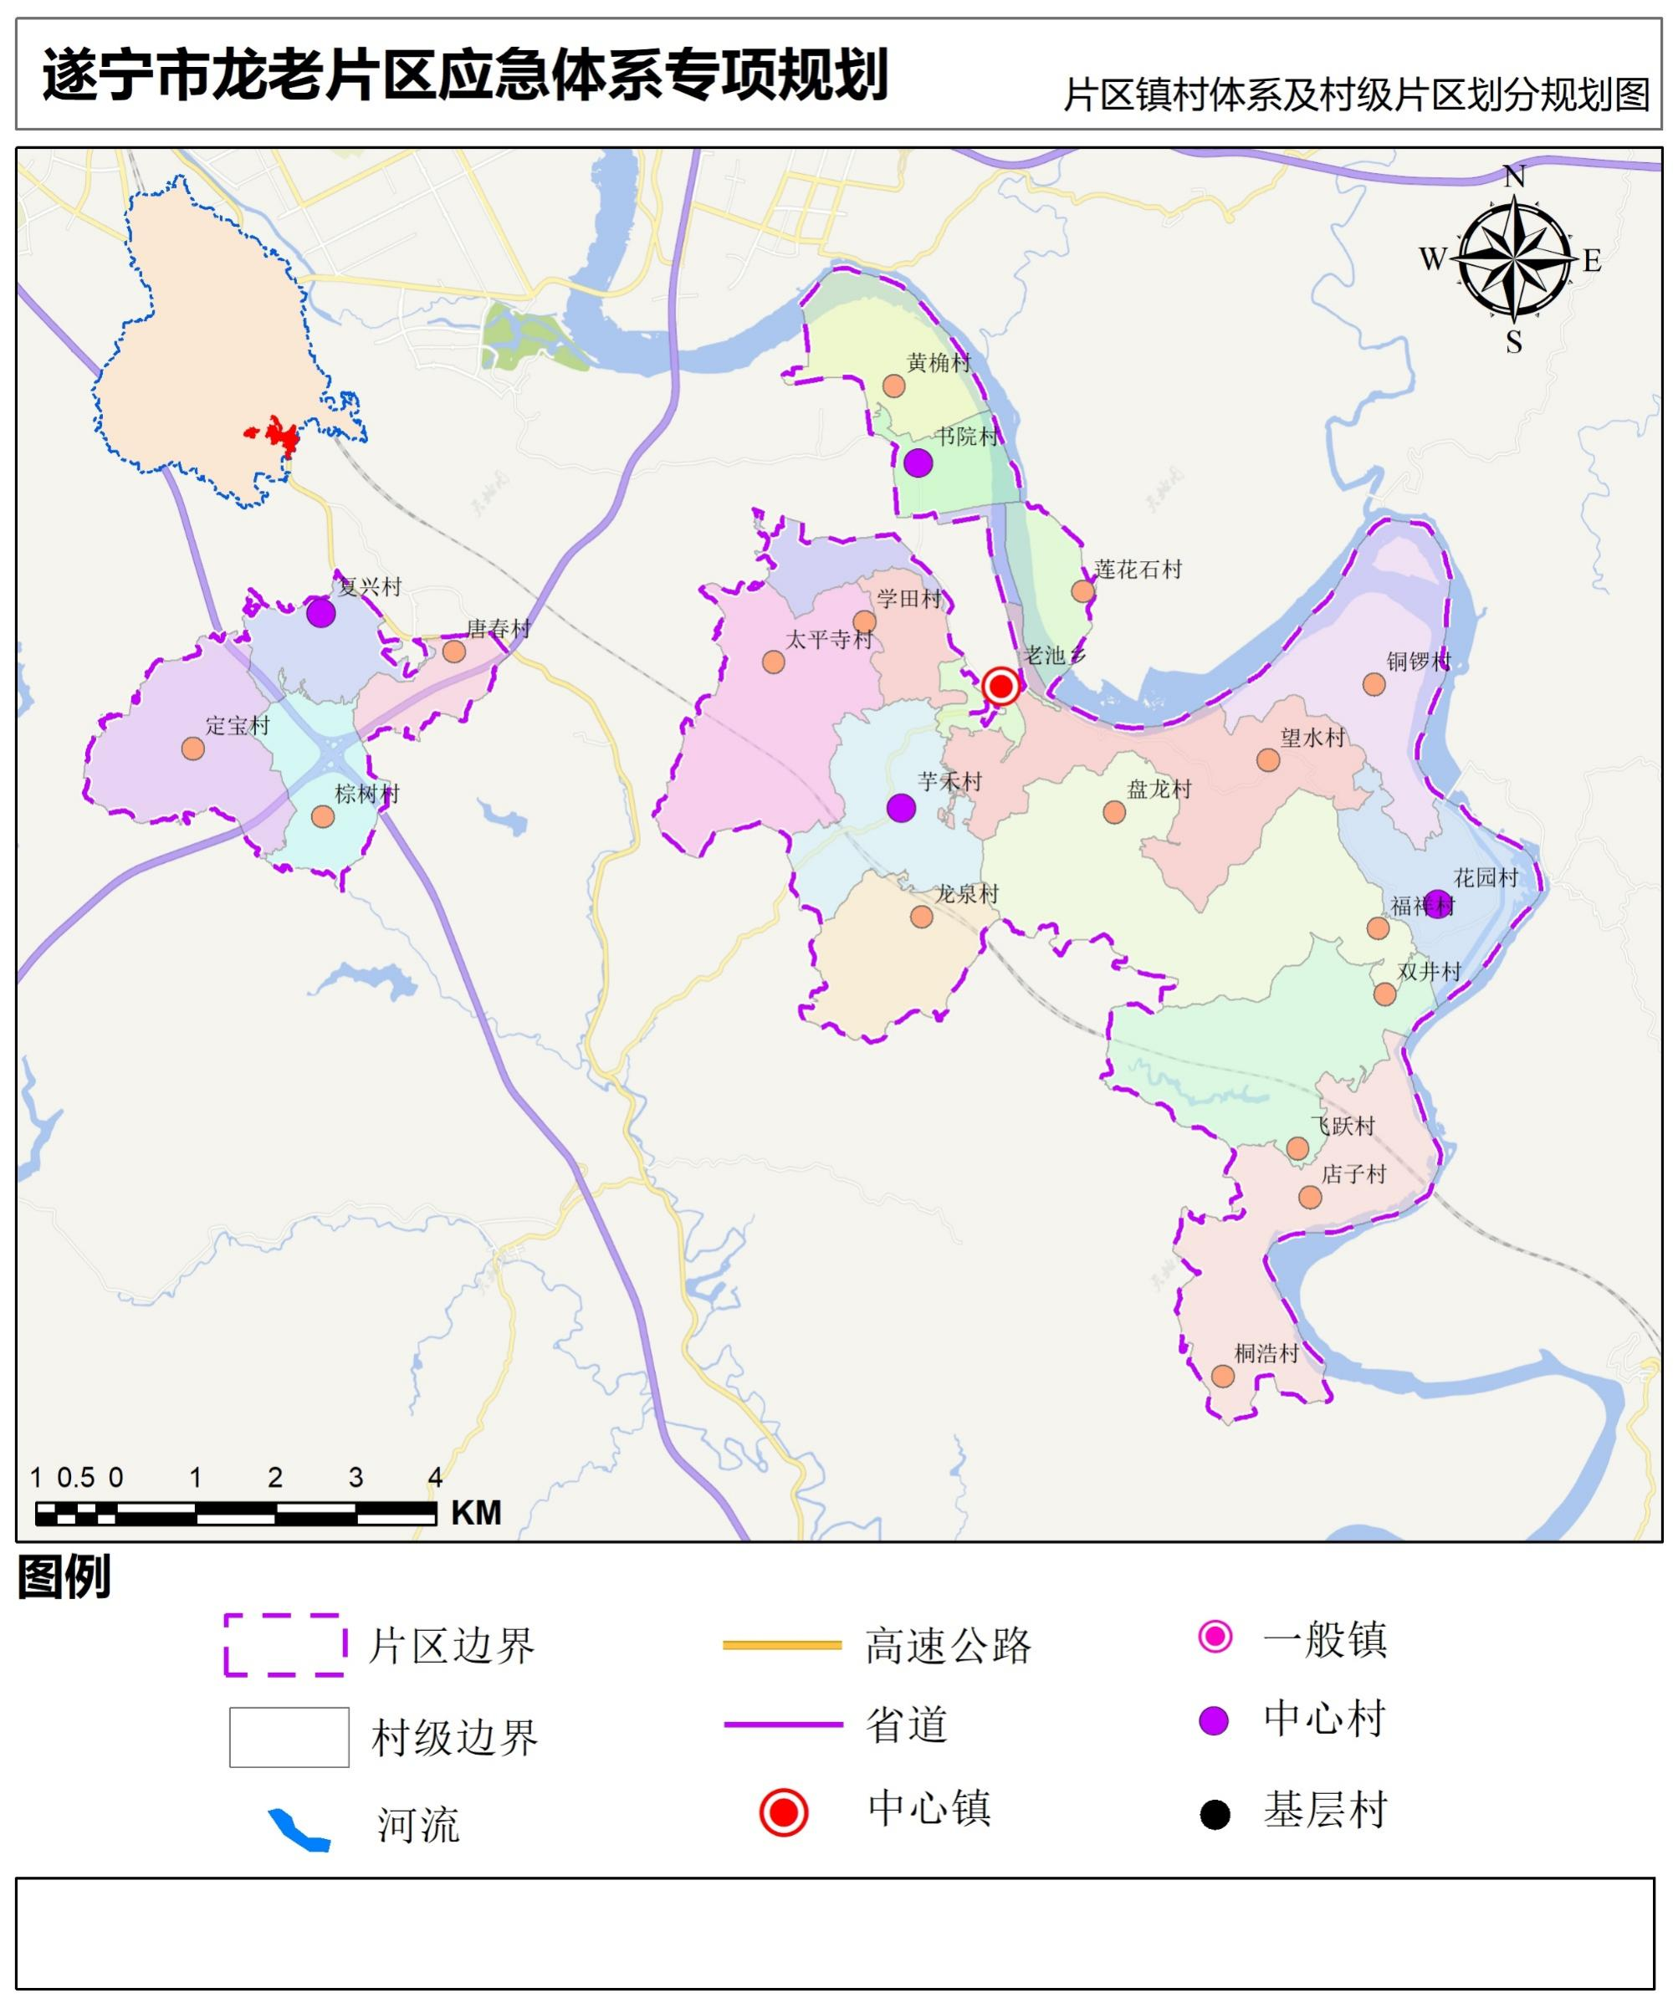
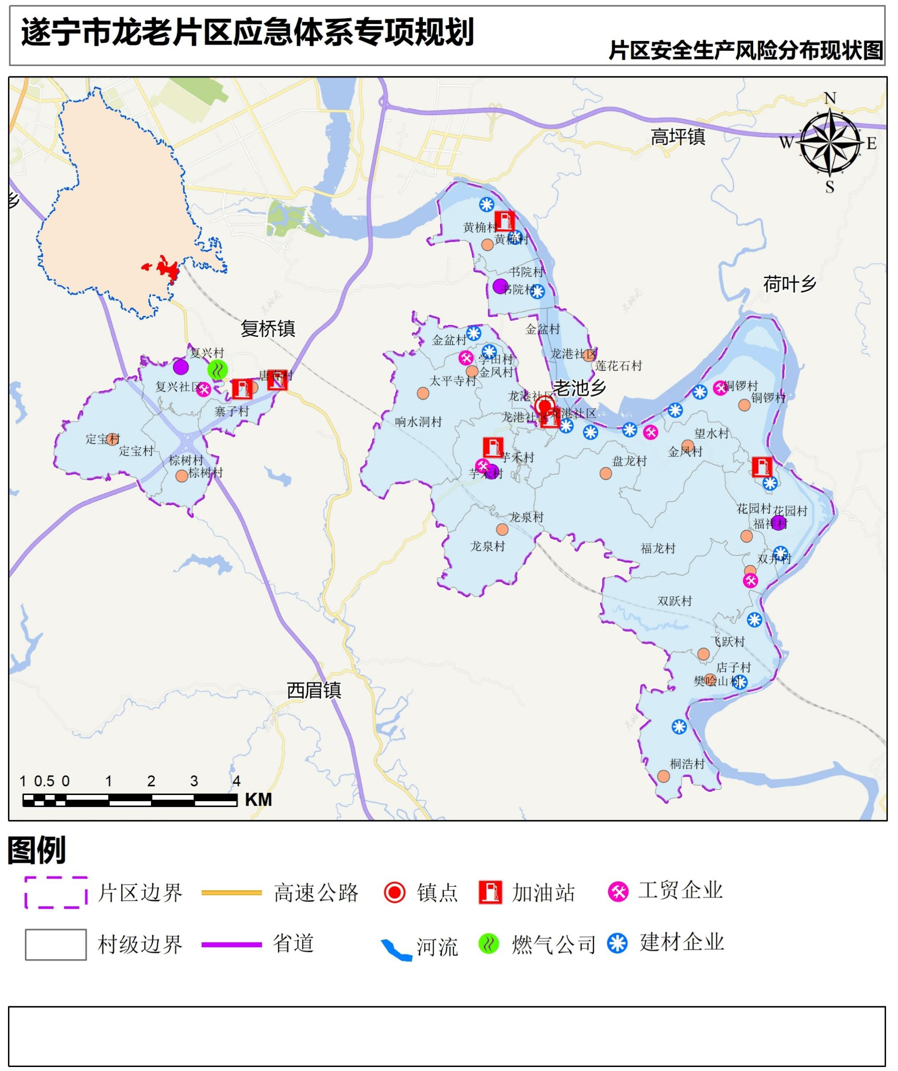

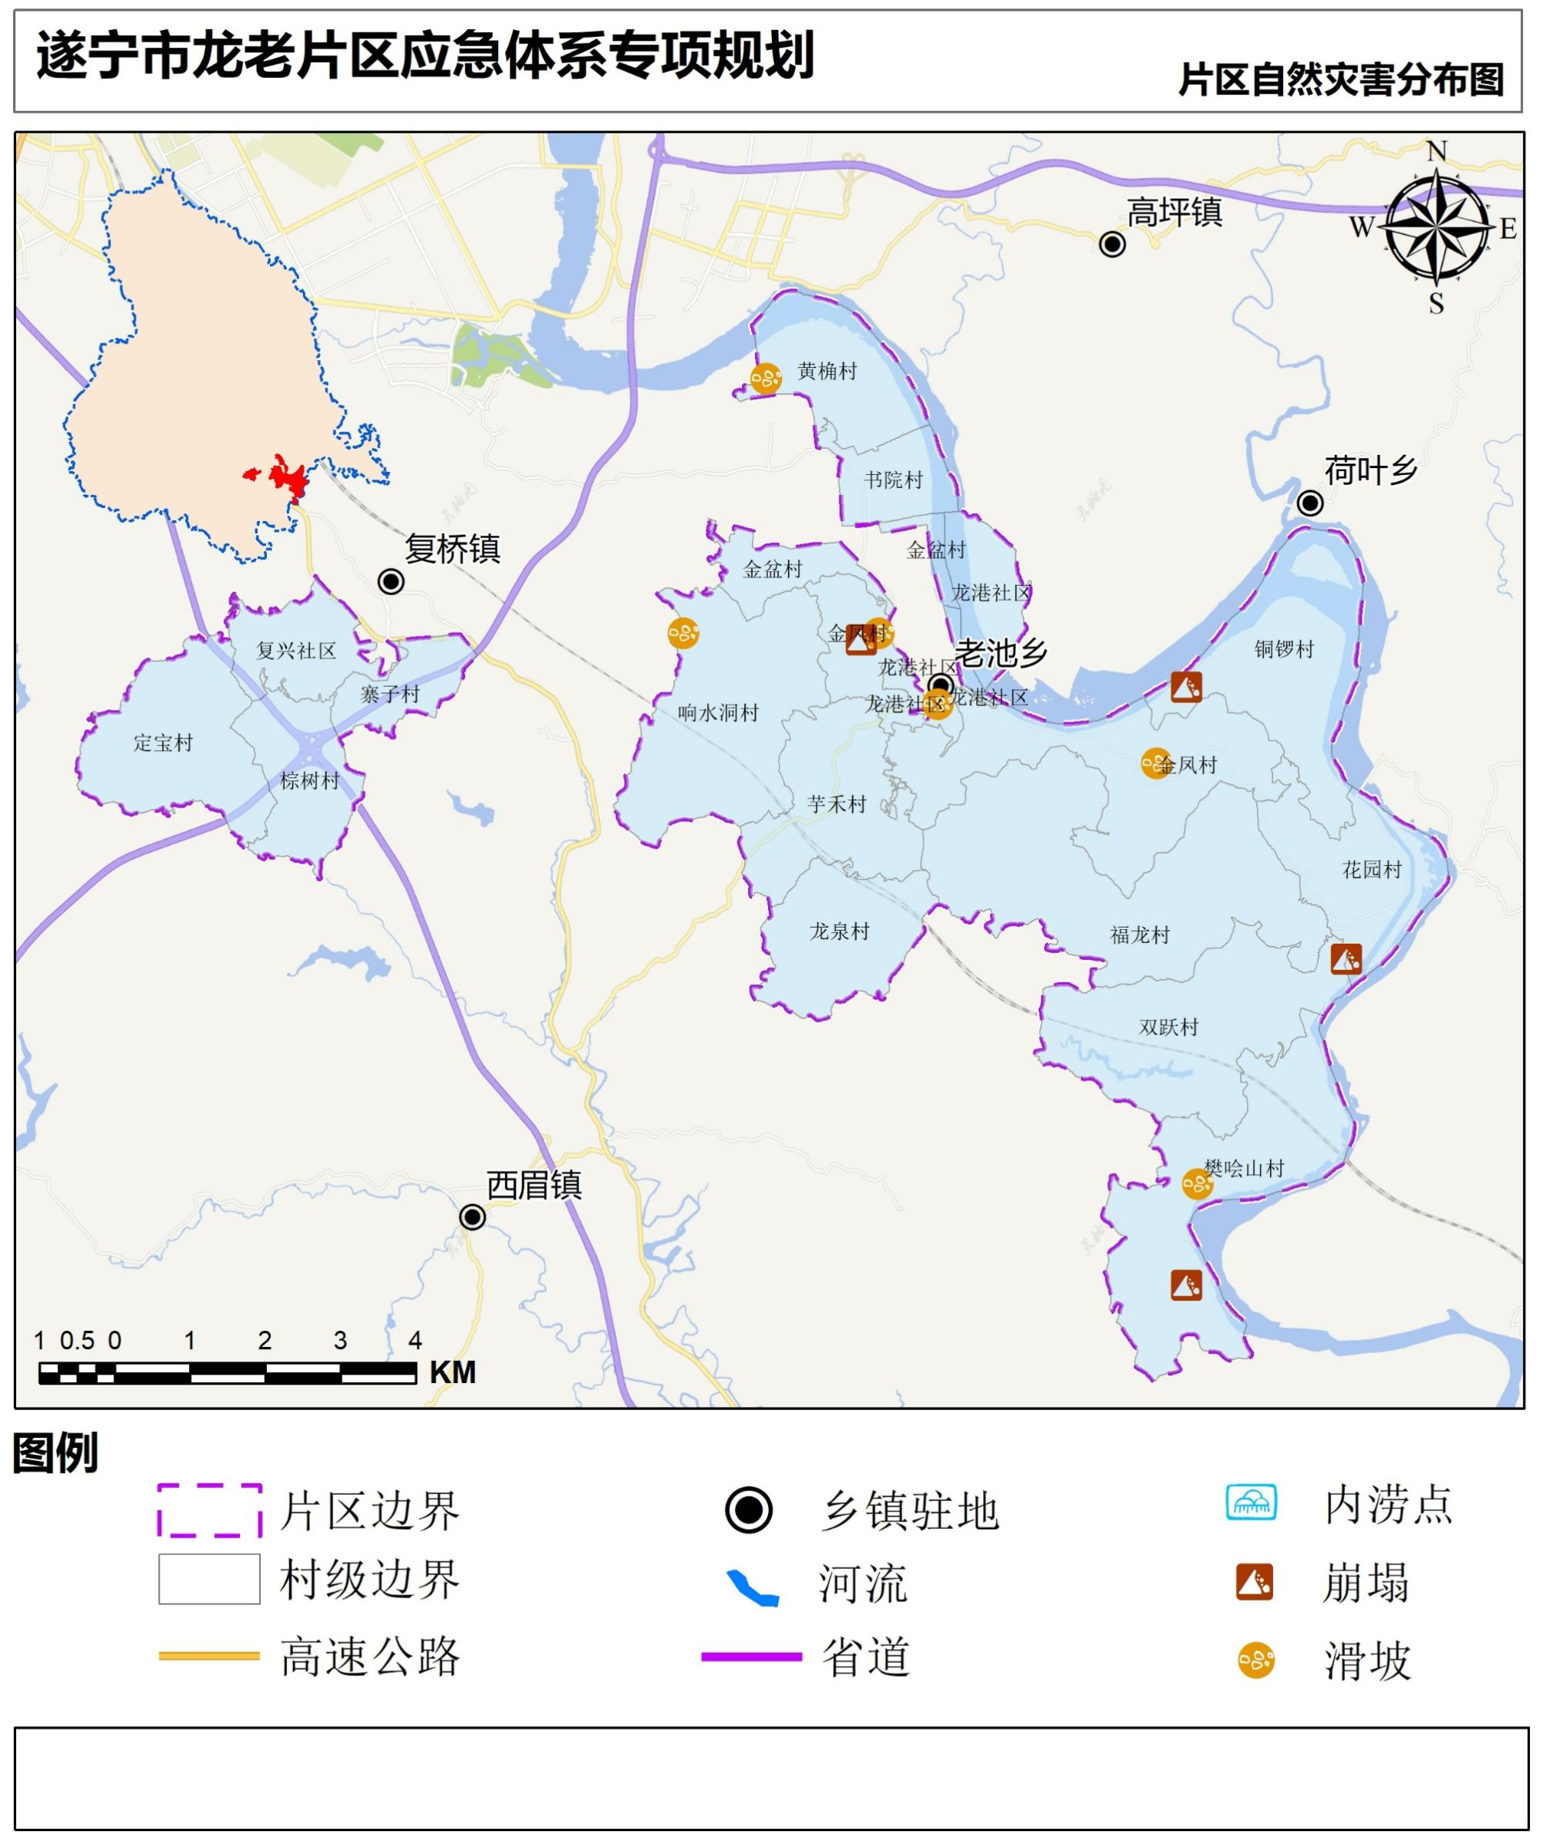

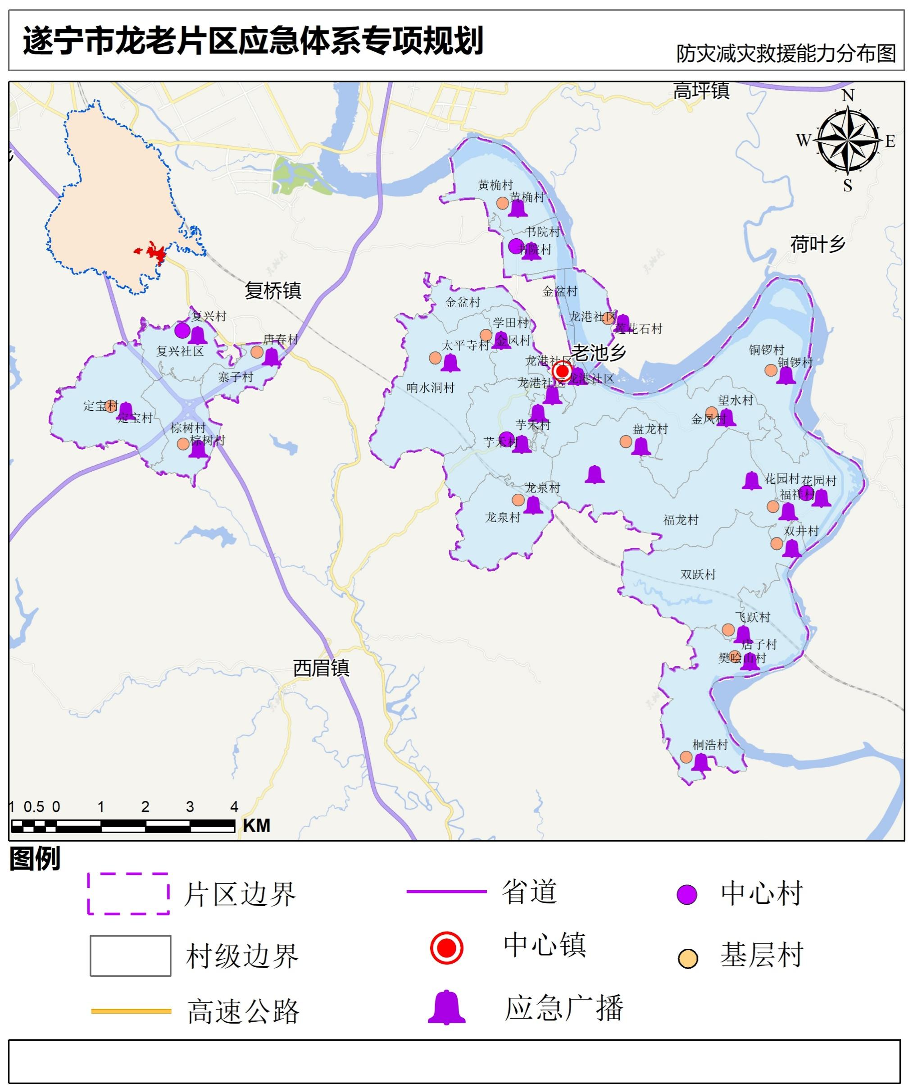

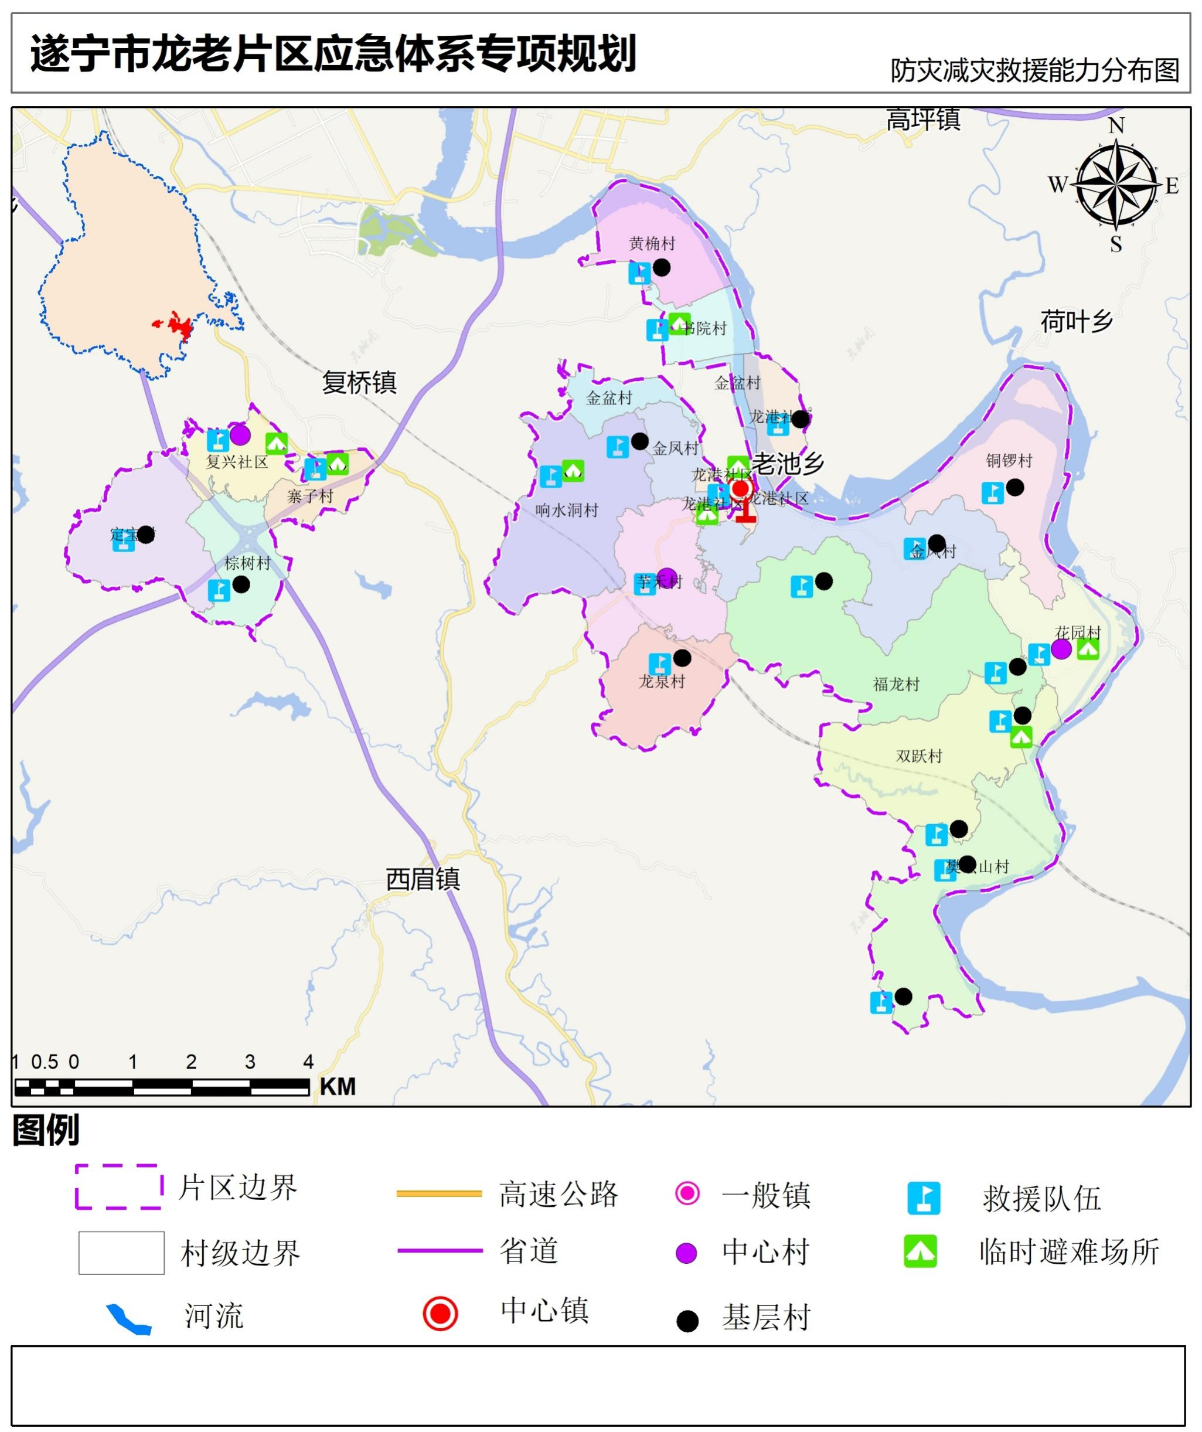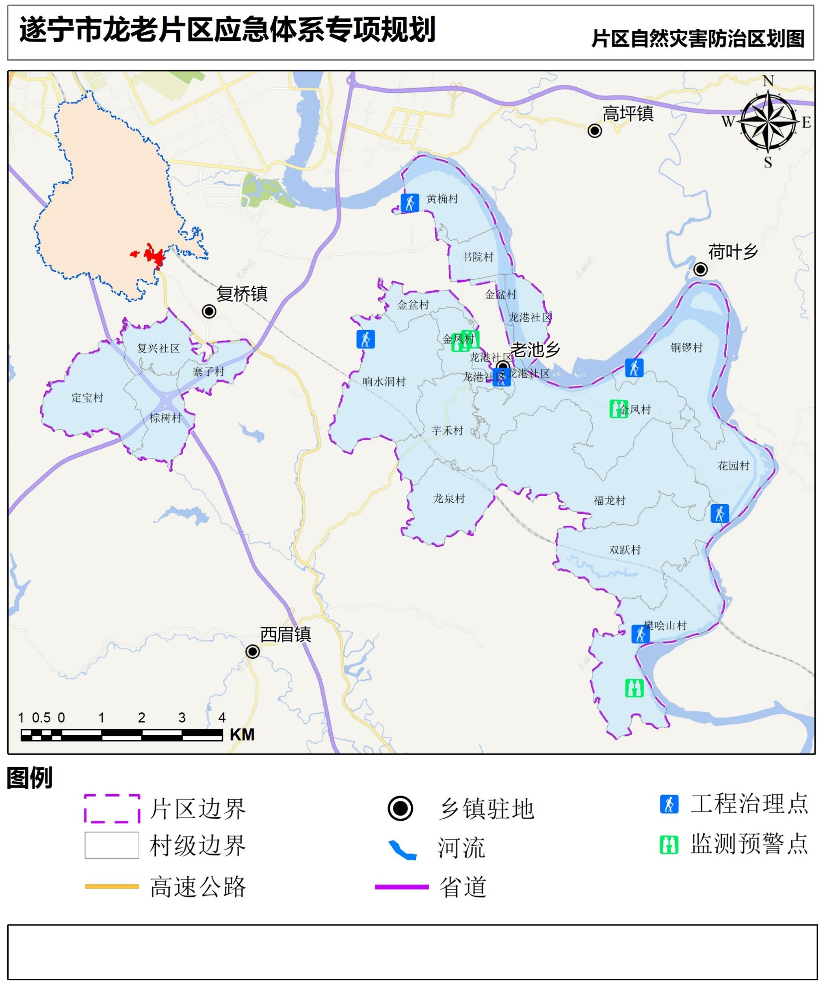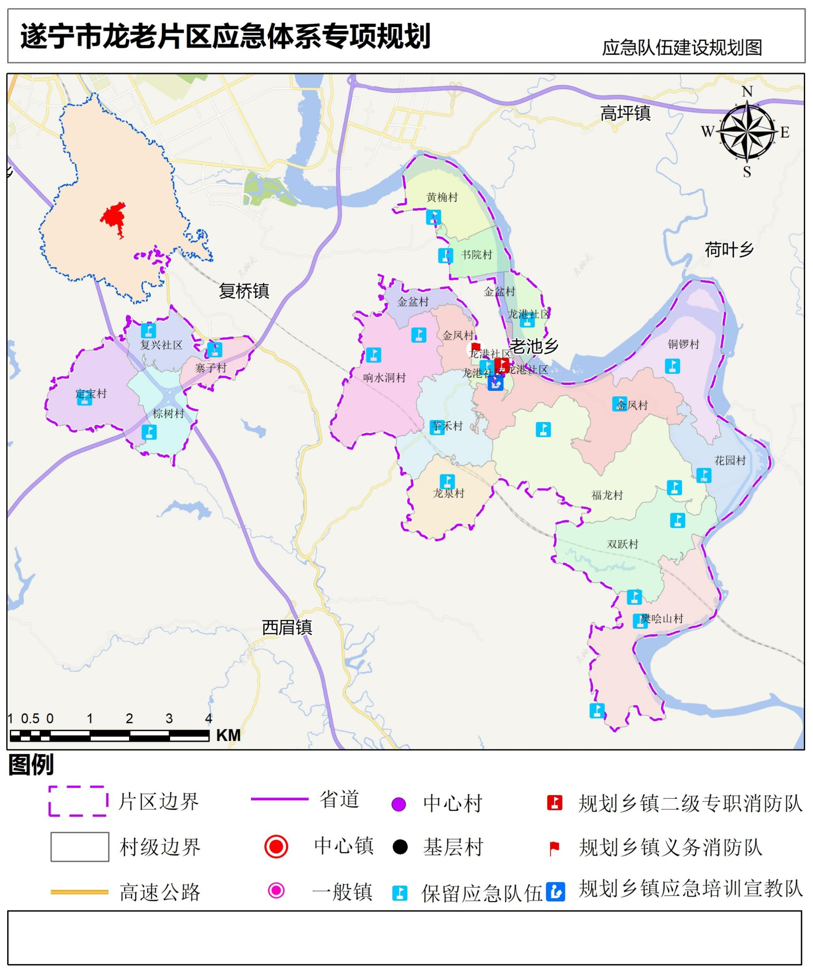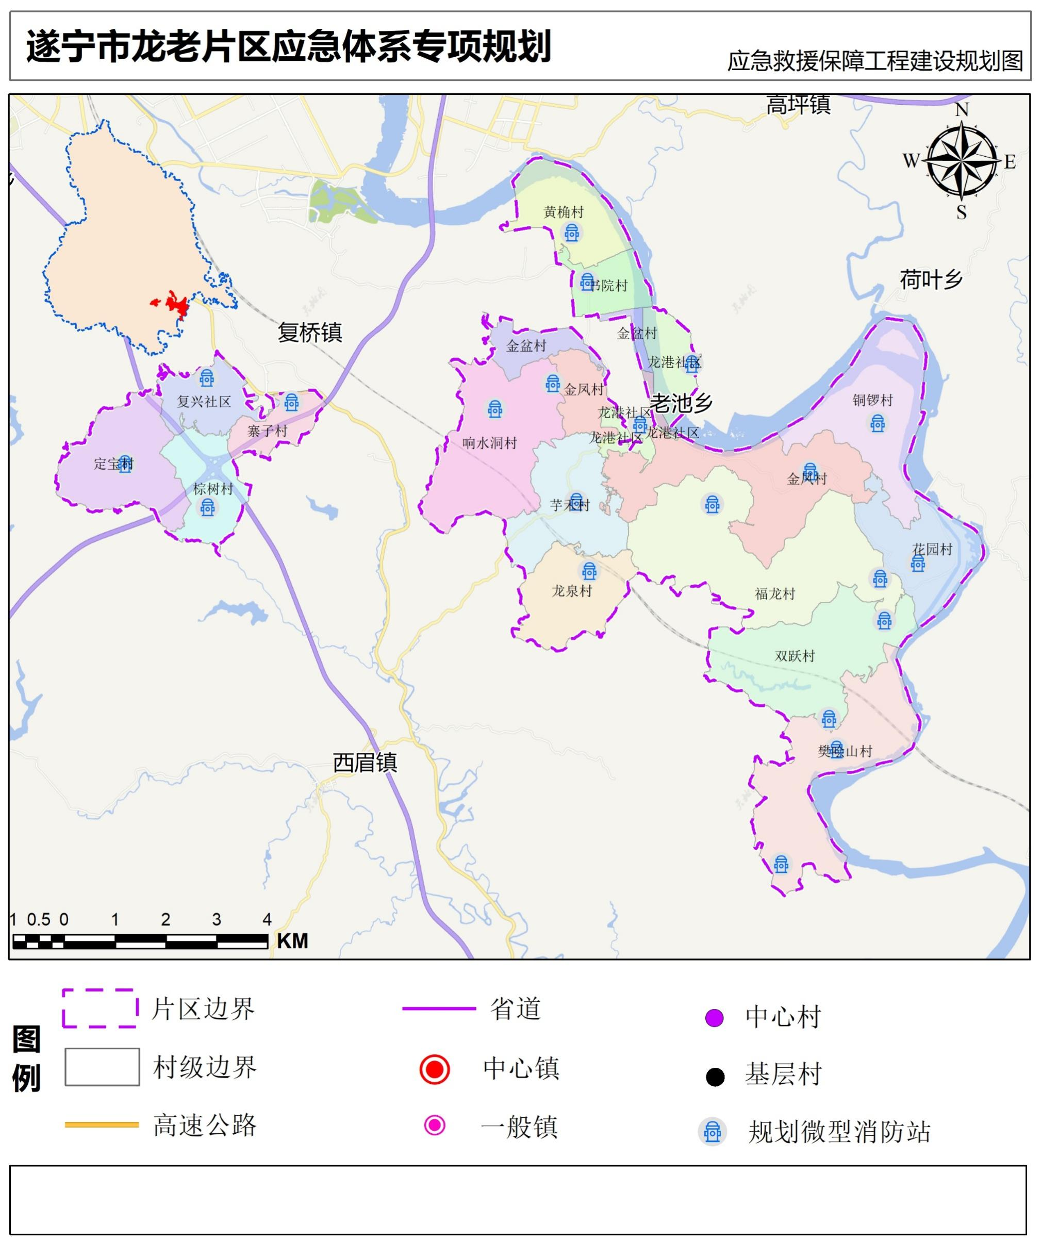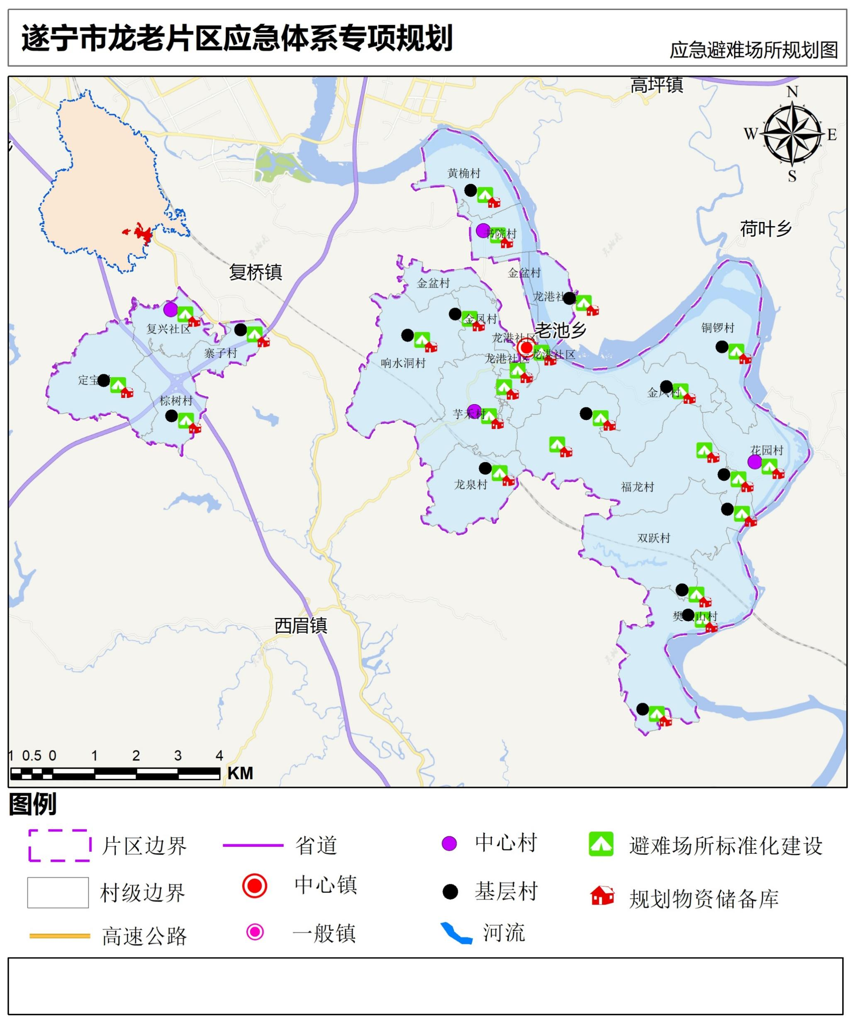
征求公众意见情况：

